

NHÓM 6: BÁO CÁO THỰC HÀNH MÔN XỬ LÝ ẢNH VÀ
THỊ GIÁC MÁY TÍNH
BÁO CÁO TOÀN DIỆN 5 LAB (LAB 1 ĐẾN LAB 5)
Giảng Viên Hướng Dẫn : Nguyễn Thị Khánh Tiên
Mã học phần : 012012103602
LINK GITHUB: https://github.com/dduy26/Lab-ComputerVs.git
BẢNG PHÂN CHIA TỶ LỆ ĐÓNG GÓP THỰC HIỆN (NHÓM 6)
STT | Họ và Tên | Lab 1-3 (%) | Lab 4-5 (%) | Tổng kết (%) | Đánh giá nhiệm vụ
1 | Đặng Anh Duy | 14.29% | 16.67% | 15.24% | Hoàn thành xuất sắc
2 | Nguyễn Hữu Quang Vinh | 14.29% | 0.00% | 8.57% | Hoàn thành Lab 1 - 3
3 | Phạm Ngọc Hùng Đức | 14.29% | 16.67% | 15.24% | Hoàn thành xuất sắc
4 | Chềnh Hưng Thọ | 14.29% | 16.67% | 15.24% | Hoàn thành xuất sắc
5 | Dương Thuận Thông | 14.29% | 16.67% | 15.24% | Hoàn thành xuất sắc
6 | Cao Đắc Nguyên Phước | 14.29% | 16.67% | 15.24% | Hoàn thành xuất sắc
7 | Nguyễn Vũ Huy | 14.29% | 16.67% | 15.24% | Hoàn thành xuất sắc
 | TỔNG CỘNG | 100.0% | 100.0% | 100.0% | Quy mô toàn đồ án

Mục Lục
LAB 1: CÁC THAO TÁC CƠ BẢN VỚI ẢNH SỐ & TIỀN XỬ LÝ (CHƯƠNG 1) 7
1. Giới Thiệu Bài Toán 7
1.1 Bối cảnh và yêu cầu 7
1.2 Mục tiêu cần đạt được 7
2. Cơ Sở Lý Thuyết 8
2.1 Giới thiệu OpenCV 8
2.2 Các không gian màu phổ biến 8
2.3 Các phép biến đổi ảnh cơ bản 10
2.4 Vẽ hình trên ảnh 11
3. Nội Dung Thực Hành 11
3.1 Đọc hiển thị và lưu ảnh 11
3.2 Chuyển đổi không gian màu 13
3.3 Cắt và Resize ảnh 14
3.4 Vẽ hình và Thêm chữ 15
LAB 2: XỬ LÝ ẢNH TRÊN MIỀN KHÔNG GIAN – TOÁN TỬ ĐIỂM ẢNH & BỘ LỌC TÍCH CHẬP 2D (CHƯƠNG 2.1) 17
1. Giới thiệu bài toán 17
1.1. Bối cảnh và yêu cầu 17
1.2. Mục tiêu cần đạt được 17
2. Toán tử điểm ảnh 17
2.1. Giới thiệu toán tử điểm ảnh 17
2.2. Thay đổi độ sáng (Brightness) 18
2.3. Thay đổi độ tương phản (Contrast) 18
2.4. Biến đổi âm bản (Negative) 18
2.5. Cắt ngưỡng (Thresholding) 18
2.6. Kết quả thực hiện 19
3. Lọc tuyến tính 20
3.1. Giới thiệu Lọc tuyến tính & Tích chập 2D 20
3.2. Lọc trung bình (Mean Filter) 20
3.3. Lọc Gaussian 21
3.4. Làm sắc nét (Sharpening) 21
3.5. Kết quả thực hiện 22
4. Bài tập nâng cao 23
4.1. Giới thiệu phần nâng cao 23
4.2. Phát hiện cạnh bằng Sobel 23
4.3. Phát hiện cạnh bằng Prewitt 23
4.4. Kernel tùy chỉnh (Custom Kernels) 24
4.5. Bộ lọc phi tuyến (Non-linear Filters) 24
4.6. Kết quả thực hiện 25
LAB 3: PHÁT HIỆN CẠNH TỐI ƯU VỚI THUẬT TOÁN CANNY EDGE DETECTOR (CHƯƠNG 2.2) 27
1. Giới thiệu bài toán 27
1.1. Giới thiệu thuật toán Canny 27
1.2. Mục tiêu bài tập 27
2. Thực hiện thuật toán Canny bằng các thư viện 28
2.1. Canny với OpenCV –cv2.Canny 28
2.2. Canny với Scikit-image —skimage.feature.canny 28
2.3. So sánh hai thư viện 29
3. Thay đổi các tham số và quan sát kết quả 29
3.1. Thay đổi Sigma (Độ lệch chuẩn Gaussian σ) 29
3.2. Thay đổi ngưỡng thấp (T_low) và ngưỡng cao (T_high) 29
3.3. So sánh với giá trị mặc định 30
4. Áp dụng Canny cho các loại ảnh khác nhau 30
4.1. Ảnh có nhiều nhiễu (Noisy Image) 31
4.2. Ảnh có độ tương phản thấp (Low Contrast Image) 31
4.3. Ảnh có nhiều chi tiết (High Texture Image) 31
4.4. Đánh giá và kết luận 31
5. Kết hợp Canny với các kỹ thuật khác 32
5.1. Kết hợp Canny với phân đoạn vùng (Segmentation & Bounding Box) 32
5.2. Kết hợp Canny với Contour Detection 32
5.3. Kết hợp Canny với nhận dạng hình dạng (Hough Transform) 32
LAB 4: SO SÁNH SỰ TƯƠNG ĐỒNG CỦA HÌNH ẢNH SỬ DỤNG MÃ BĂM WAVELET HASH (CHƯƠNG 3.1) 34
1. Giới thiệu bài toán 34
1.1 Bối cảnh và yêu cầu 34
1.2 Mục tiêu bài tập 34
2. Cơ sở lý thuyết 35
2.1 Biến đổi Wavelet (Wavelet Transform) 35
2.2 Lượng tử hóa hệ số (Quantization) 36
2.3. Khoảng cách Hamming 36
2.4. Đánh giá phân loại: Accuracy, Sensitivity, Specificity, ROC 37
2.5. Giới thiệu thư viện PyWavelets 37
3. Phương pháp thực hiện 37
3.1 Quy trình tổng thể (Pipeline) 37
3.2 Bước 1: Chuẩn bị dữ liệu 38
3.3 Bước 2: Trích xuất ma trận Wavelet 38
3.4. Bước 3: Tạo mã băm từ hệ số lượng tử 38
3.5. Bước 4: So sánh bằng khoảng cách Hamming 38
3.6. Bước 5: Đánh giá hiệu năng 39
3.7. Tổng kết pipeline 39
4. Kết quả thực nghiệm 39
4.1 Kết quả đánh giá phương pháp chính ( haar+ median) 39
4.2 Khảo sát các phương pháp băm wavelet (Bài tập nâng cao) 41
4.3 Demo ứng dụng tìm kiếm ảnh (Bài tập nâng cao) 42
LAB 5: HỆ THỐNG NHẬN DIỆN KHUÔN MẶT THỜI GIAN THỰC VỚI MTCNN VÀ FACENET (CHƯƠNG 3.2) 43
1. Giới Thiệu Bài Toán 43
1.1 Bối cảnh và yêu cầu 43
1.2. Mục tiêu bài toán 44
2. Cơ sở lý thuyết 44
2.1. Nhận diện khuôn mặt (Face Recognition) 44
2.2. MTCNN (Multi-task Cascaded Convolutional Networks) 45
2.3. FaceNet và InceptionResnetV1 45
2.4. Độ đo Cosine Similarity và ngưỡng 0.7 46
3. PHÂN TÍCH VÀ THIẾT KẾ HỆ THỐNG 47
3.1. Sơ đồ pipeline tổng quan 47
3.2. Thiết kế kiến trúc hệ thống 47
3.3. Các module chính 48
3.4. Thiết kế cơ sở dữ liệu embeddings 51
4. Tổng Kết Toàn Diện Hệ Thống (Conclusion) 52

LAB 1: CÁC THAO TÁC CƠ BẢN VỚI ẢNH SỐ & TIỀN XỬ LÝ (CHƯƠNG 1) 3
1. Giới Thiệu Bài Toán 3
1.1 Bối cảnh và yêu cầu 3
1.2 Mục tiêu cần đạt được 3
2. Cơ Sở Lý Thuyết 4
2.1 Giới thiệu OpenCV và cấu trúc ảnh ma trận 4
2.2 Các không gian màu phổ biến (RGB, HSV, LAB, Grayscale) 4
2.3 Biến đổi hình học và các phương pháp nội suy điểm ảnh 5
2.4 Đồ họa vector và chú thích trực quan trên ảnh số 6
3. Nội Dung Thực Hành & Thực Nghiệm Mã Nguồn 6
3.1 Đọc, hiển thị và lưu trữ ảnh đa định dạng 6
3.2 Chuyển đổi và phân tích không gian màu thực tế 7
3.3 Cắt xén vùng quan tâm (ROI) và phóng to/thu nhỏ ảnh 8
3.4 Vẽ hình học vector, bounding box và gắn nhãn văn bản 9
4. Kết Luận & Đánh Giá Bài Thực Hành 1 10
LAB 2: XỬ LÝ ẢNH TRÊN MIỀN KHÔNG GIAN – TOÁN TỬ ĐIỂM ẢNH & BỘ LỌC TÍCH CHẬP 2D (CHƯƠNG 2.1) 11
1. Giới Thiệu Bài Toán 11
1.1 Bối cảnh kỹ thuật 11
1.2 Mục tiêu thực hành 11
2. Toán Tử Điểm Ảnh (Point Operations) 12
2.1 Bản chất toán học của toán tử điểm ảnh 12
2.2 Điều chỉnh độ sáng tuyến tính 12
2.3 Tăng cường độ tương phản tuyến tính 12
2.4 Biến đổi âm bản số 13
2.5 Cắt ngưỡng nhị phân hóa 13
2.6 Hiệu chỉnh phi tuyến Gamma 13
2.7 Cân bằng lược đồ xám (Histogram Equalization) 14
3. Xử Lý Lân Cận & Các Bộ Lọc Không Gian Tuyến Tính / Phi Tuyến 15
3.1 Khái niệm tích chập 2D rời rạc 15
3.2 Bộ lọc trung bình (Box Blur / Mean Filter) 15
3.3 Bộ lọc Gauss (Gaussian Filter) 16
3.4 Bộ lọc trung vị (Median Filter) 16
3.5 Bộ lọc làm nét vi sai bậc hai Laplacian 17
3.6 Toán tử trích xuất biên gradient Sobel 17
4. Thực Nghiệm Mã Nguồn & Minh Chứng Kết Quả 18
4.1 Khảo sát các biến đổi toán tử điểm ảnh 18
4.2 Thực nghiệm so sánh các bộ lọc làm mờ và khử nhiễu 19
4.3 Trích xuất biên cục bộ và phát hiện biên đối tượng 20
5. Kết Luận & Đánh Giá Bài Thực Hành 2 21
LAB 3: PHÁT HIỆN CẠNH TỐI ƯU VỚI THUẬT TOÁN CANNY EDGE DETECTOR (CHƯƠNG 2.2) 22
1. Giới Thiệu Bài Toán 22
1.1 Bối cảnh và tầm quan trọng 22
1.2 Mục tiêu thực hành 22
2. Cơ Sở Lý Thuyết Thuật Toán Canny Edge Detector 23
2.1 Bước 1: Khử nhiễu tiền xử lý bằng bộ lọc Gauss 23
2.2 Bước 2: Tính toán biên độ và hướng vector Gradient 23
2.3 Bước 3: Triệt tiêu cực đại cục bộ (Non-Maximum Suppression) 24
2.4 Bước 4: Phân loại cạnh kép (Double Thresholding) 25
2.5 Bước 5: Nối vết biên theo vết trễ (Hysteresis Edge Tracking) 25
3. Triển Khai Thực Nghiệm & Đánh Giá Kết Quả 26
3.1 Đánh giá thuật toán Canny trên thư viện Scikit-image 26
3.2 Triển khai Canny tối ưu hóa trên OpenCV & Ảnh thách thức 27
4. Kết Luận & Bài Học Kinh Nghiệm Bài Thực Hành 3 28
LAB 4: SO SÁNH SỰ TƯƠNG ĐỒNG CỦA HÌNH ẢNH SỬ DỤNG MÃ BĂM WAVELET HASH (CHƯƠNG 3.1) 29
1. Giới Thiệu Bài Toán 29
1.1 Bối cảnh nhận diện ảnh tương đồng 29
1.2 Mục tiêu nghiên cứu 29
2. Cơ Sở Lý Thuyết Thuật Toán Wavelet Hash (wHash) 30
2.1 Biến đổi Wavelet 2 chiều rời rạc (2D DWT) 30
2.2 Quy trình trích xuất chuỗi băm cảm nhận wHash 31
2.3 Độ đo khoảng cách Hamming và ngưỡng quyết định 32
3. Triển Khai Thực Nghiệm & Đánh Giá Hiệu Năng 32
3.1 Khảo sát độ bền vững trước các phép biến đổi ảnh 32
3.2 Đánh giá định lượng với ma trận nhầm lẫn và đường cong ROC 33
4. Kết Luận & Định Hướng Mở Rộng Bài Thực Hành 4 35
LAB 5: HỆ THỐNG NHẬN DIỆN KHUÔN MẶT THỜI GIAN THỰC VỚI MTCNN VÀ FACENET (CHƯƠNG 3.2) 36
1. Giới Thiệu Bài Toán 36
1.1 Bối cảnh bài toán thị giác máy tính nhận diện khuôn mặt 36
1.2 Mục tiêu hệ thống 36
2. Kiến Trúc Hệ Thống & Cơ Sở Lý Thuyết Deep Learning 37
2.1 Khối phát hiện khuôn mặt đa tầng MTCNN 37
2.2 Khối trích xuất đặc trưng khuôn mặt FaceNet 38
2.3 Hàm mất mát Triplet Loss & Không gian nhúng Euclidean 39
2.4 Cơ chế định danh và phân loại khuôn mặt 40
3. Triển Khai Thực Nghiệm & Kết Quả Vận Hành 40
3.1 Thiết kế quy trình đăng ký hồ sơ khuôn mặt 40
3.2 Thực nghiệm nhận diện trên ảnh tĩnh ngoại tuyến 41
3.3 Triển khai hệ thống nhận diện thời gian thực qua Webcam 42
4. Đánh Giá Hiệu Năng & Thách Thức Kỹ Thuật 43
5. Kết Luận Chung Toàn Bộ Đồ Án Báo Cáo 44

LAB 1: CÁC THAO TÁC CƠ BẢN VỚI ẢNH SỐ & TIỀN XỬ LÝ (CHƯƠNG 1)

1. Giới Thiệu Bài Toán

1.1 Bối cảnh và yêu cầu
Trong kỷ nguyên của Trí tuệ Nhân tạo (AI) và Thị giác Máy tính (Computer Vision), hình ảnh số là nguồn dữ liệu đa phương tiện phổ biến nhất, xuất hiện từ camera giám sát an ninh, hệ thống xe tự hành, thiết bị chẩn đoán y tế cho đến các ứng dụng mạng xã hội. Tuy nhiên, hình ảnh thu nhận từ thế giới thực thông qua các cảm biến quang học (CMOS/CCD) thường chứa đựng nhiều biến thể bất lợi: sai lệch chuẩn màu sắc giữa các thiết bị ghi hình, độ phân giải không đồng nhất, kích thước tệp tin quá lớn gây tắc nghẽn băng thông truyền tải, cũng như sự hiện diện của nhiễu tín hiệu.
Do đó, Tiền xử lý ảnh (Image Preprocessing) là giai đoạn tiên quyết và bắt buộc trong mọi pipeline thị giác máy tính. Giai đoạn này đảm nhiệm việc chuẩn hóa dữ liệu đầu vào, bảo đảm tính toàn vẹn cấu trúc hình thái học, hoán chuyển về không gian màu phù hợp và tối ưu hóa dung lượng lưu trữ trước khi chuyển giao dữ liệu cho các mô hình trích xuất đặc trưng bậc cao hoặc các mạng nơ-ron học sâu (Deep Neural Networks).
Yêu cầu kỹ thuật cốt lõi đặt ra:
•Thiết lập môi trường lập trình Python chuẩn mực, kết hợp linh hoạt giữa hai thư viện đồ họa và thị giác hàng đầu là OpenCV và Pillow (PIL Fork).
•Nạp ảnh số đa định dạng, phân tích chính xác cấu trúc ma trận/tensor trong bộ nhớ RAM, kiểm soát hiện tượng sai lệch không gian kênh màu giữa BGR và RGB.
•Khảo sát định lượng cơ chế nén dữ liệu: nén không mất mát (Lossless - PNG) và nén mất mát (Lossy - JPEG ở các mức chất lượng khác nhau, WebP), phân tích sự đánh đổi giữa kích thước tệp tin và độ suy hao thị giác (Block Artifacts).
•Chuyển đổi linh hoạt giữa các không gian màu chuẩn (Grayscale, HSV, CIE-Lab) và phân tách ma trận từng kênh màu độc lập.
•Thực hiện các phép biến đổi hình học nền tảng: cắt xén vùng quan tâm (ROI Slicing), thay đổi kích thước ảnh (Resize) với 4 thuật toán nội suy điểm ảnh.
•Can thiệp đồ họa vector và chèn văn bản đa ngôn ngữ có khử răng cưa cv2.LINE_AA cùng hỗ trợ ký tự Unicode tiếng Việt có dấu.

1.2 Mục tiêu cần đạt được
Sau khi hoàn thành bài thực hành Chương 1, nhóm đặt ra và đáp ứng các tiêu chuẩn cụ thể:
1. Về mặt lý thuyết & toán học: Hiểu sâu sắc bản chất hàm cường độ sáng 2D I(x, y) và tensor 3D H × W × C; nắm vững cơ chế nén DEFLATE (LZ77 + Huffman) của PNG, biến đổi Cosin rời rạc (2D-DCT) kết hợp ma trận lượng tử hóa của JPEG; làm chủ các công thức chuyển đổi không gian màu (ITU-R BT.601, hình nón HSV, không gian đồng đều CIE-Lab) và toán học ánh xạ ngược của 4 bộ nội suy điểm ảnh.
2. Về mặt kỹ năng lập trình: Xây dựng thành công pipeline nạp/ghi ảnh chịu lỗi (fault-tolerant I/O), chuẩn hóa màu sắc khi hiển thị trên Matplotlib; sử dụng thành thạo slicing NumPy cho ROI crop và gọi các API biến đổi hình học trong OpenCV.
3. Về mặt đánh giá & thực nghiệm: Đo lường định lượng kích thước tệp tin, tính toán sai số MSE, PSNR, SSIM giữa ảnh nén và ảnh gốc; đo lường độ trễ toàn luồng (Latency profiling qua 50 lần lặp) chứng minh khả năng chạy thời gian thực ( 60 FPS).

2. Cơ Sở Lý Thuyết

2.1 Giới thiệu OpenCV
•Lịch sử hình thành và phát triển: OpenCV (Open Source Computer Vision Library) là thư viện thị giác máy tính và học máy mã nguồn mở mạnh mẽ nhất thế giới, được khởi xướng bởi tập đoàn Intel vào năm 1999 và hiện được duy trì bởi OpenCV.org. Thư viện được viết nguyên bản bằng ngôn ngữ C/C++ tối ưu hóa cao độ, tận dụng tập lệnh MMX/SSE/AVX của CPU và hỗ trợ tăng tốc phần cứng qua CUDA/OpenCL.
•Cơ chế quản lý bộ nhớ trong Python: Trong giao tiếp Python (OpenCV-Python), toàn bộ các ma trận hình ảnh được biểu diễn trực tiếp dưới dạng NumPy ndarray. Điều này cho phép lập trình viên áp dụng mọi toán tử đại số tuyến tính, lập chỉ mục (indexing), cắt mảng (slicing) và tính toán vector hóa (vectorized operations) cực kỳ nhanh chóng mà không cần chuyển đổi kiểu dữ liệu trung gian.
•Đặc tính kênh màu BGR: Khác với hầu hết các thư viện hiển thị hiện đại (dùng chuẩn RGB - Red, Green, Blue), OpenCV mặc định lưu trữ mảng màu theo thứ tự BGR (Blue, Green, Red). Nguyên nhân bắt nguồn từ các nhà sản xuất phần cứng máy quay và card ghi hình (Frame Grabber) đời đầu trong thập niên 1990 vốn sử dụng chuẩn BGR để nạp trực tiếp vào bộ nhớ đệm video (VRAM). Việc OpenCV giữ nguyên chuẩn BGR giúp đảm bảo tính tương thích ngược và tiết kiệm chu kỳ xung nhịp CPU cho thao tác hoán vị byte.

2.2 Các không gian màu phổ biến
Hình ảnh số trong tự nhiên có thể được biểu diễn dưới nhiều hệ tọa độ không gian màu khác nhau tùy thuộc vào mục đích phân tích:
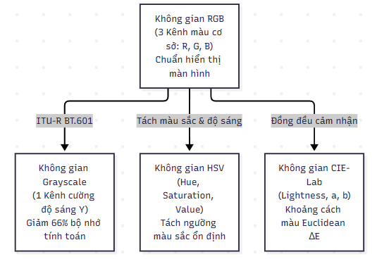
a. Không gian RGB (Red - Green - Blue)
Là mô hình màu cộng (Additive color model), dựa trên sự hòa trộn của 3 chùm ánh sáng đơn sắc ở các bước sóng xác định (700 nm cho Red, 546.1 nm cho Green, 435.8 nm cho Blue). Mỗi pixel màu là một bộ 3 giá trị nguyên:
Mô hình toán học:
I_RGB(x, y) = [R(x, y), G(x, y), B(x, y)] với R, G, B ∈ {0, 1, ..., 255}
Hạn chế: RGB có sự tương quan rất chặt chẽ giữa 3 kênh màu và phụ thuộc cao vào điều kiện chiếu sáng; khi ánh sáng môi trường thay đổi, cả 3 giá trị R, G, B đều bị xê dịch mạnh, gây khó khăn cho các thuật toán phân đoạn theo màu.
b. Không gian Grayscale (Ảnh mức xám)
Ảnh xám chỉ chứa thông tin về cường độ sáng (Luminance), triệt tiêu hoàn toàn thông tin sắc thái màu. Vì mắt người có các tế bào hình que và hình nón phản ứng không đồng đều với các bước sóng quang học (nhạy cảm nhất với màu lục, kế đến màu đỏ và kém nhất với màu lam), việc chuyển đổi từ RGB sang Grayscale không sử dụng trung bình cộng đơn thuần (R + G + B) / 3 mà áp dụng chuẩn quốc tế ITU-R BT.601:
Chuẩn chuyển đổi quốc tế ITU-R BT.601:
Y = 0.299·R + 0.587·G + 0.114·B
Trong OpenCV, hàm chuyển đổi được thực thi qua: cv2.cvtColor(img_bgr, cv2.COLOR_BGR2GRAY).
c. Không gian HSV (Hue - Saturation - Value)
Khắc phục triệt để nhược điểm của RGB, không gian màu hình nón HSV tách biệt rõ ràng giữa bản chất màu sắc và cường độ ánh sáng:
•Hue (H ∈ [0°, 360°]): Sắc thái hay bước sóng màu chủ đạo trên vòng tròn quang phổ (0°: Đỏ, 60°: Vàng, 120°: Lục, 180°: Lơ, 240°: Lam, 300°: Tím). Đặc biệt trong OpenCV, để vừa vặn kiểu dữ liệu nguyên 8-bituint8 , giá trị góc H được chia đôi: H_cv2 = H / 2 ∈ [0, 179].
•Saturation (S ∈ [0, 255]): Độ bão hòa hay độ đậm đặc của màu sắc (0: Màu xám xịt nhạt nhòa, 255: Màu thuần khiết rực rỡ).
•Value (V ∈ [0, 255]): Cường độ ánh sáng (0: Đen hoàn toàn, 255: Sáng tối đa).
Công thức biến đổi toán học từ RGB sang HSV:
Hệ thống công thức chuyển đổi chuẩn RGB sang HSV:
• Kênh V (Value - Cường độ sáng):
V = max(R, G, B)
• Kênh S (Saturation - Độ bão hòa):
NếuV = 0 : S = 0
NếuV 0 : S = [(V - min(R, G, B)) / V] × 255
• Kênh H (Hue - Sắc thái màu):
NếuV = R : H = 60° × [(G - B) / (V - min(R, G, B))]
NếuV = G : H = 60° × [2 + (B - R) / (V - min(R, G, B))]
NếuV = B : H = 60° × [4 + (R - G) / (V - min(R, G, B))]
(Quy ước: Nếu H < 0 thì H = H + 360°. Khi lưu trong kiểu dữ liệu uint8 của OpenCV, góc H được chia đôi: H_cv2 = H / 2 ∈ [0, 179]).

d. Không gian CIE-Lab (L, a, b )
Được Ủy ban Chiếu sáng Quốc tế (CIE) chuẩn hóa năm 1976 với ưu điểm vượt trội: Đồng đều cảm nhận thị giác (Perceptually Uniform). Trong không gian này, khoảng cách hình học Euclidean giữa 2 vector màu phản ánh trực tiếp mức độ sai biệt màu sắc mà mắt người cảm nhận được:
Khoảng cách sai biệt màu sắc Euclidean (CIE 1976):
ΔE= √((ΔL )² + (Δa )² + (Δb )²)
•L∈ [0, 100]: Độ sáng cảm nhận (0: Đen, 100: Trắng).
•a∈ [-128, 127]: Trục đối lập màu Lục (Green - âm) và Đỏ (Red - dương).
•b∈ [-128, 127]: Trục đối lập màu Lam (Blue - âm) và Vàng (Yellow - dương).

2.3 Các phép biến đổi ảnh cơ bản
a. Cắt xén vùng quan tâm (ROI - Region of Interest Crop)
Cắt xén là thao tác trích xuất một ma trận con chữ nhật từ ảnh gốc. Trong hệ sinh thái Python/NumPy, thao tác này được thực hiện qua cú pháp slicing:
Cú pháp cắt vùng ROI: ROI = I[y_start : y_end,x_start : x_end]
Bản chất của phép toán này là tạo ra một Khung nhìn bộ nhớ (Memory View) với độ phức tạp O(1), chia sẻ trực tiếp con trỏ vùng nhớ với mảng gốc mà không tốn chi phí cấp phát và sao chép RAM, trừ khi gọi phương thức .copy().
b. Thay đổi kích thước (Resize) & Ánh xạ ngược tọa độ
Khi thay đổi kích thước từ ma trận ảnh nguồn kích thước W × H sang ảnh đích W× H , tọa độ thực (x, y) trên ảnh nguồn ứng với pixel nguyên (x , y ) trên ảnh đích được xác định bằng phép ánh xạ ngược (Backward Mapping):
Tọa độ ánh xạ ngược: x = x× (W / W ),y = y× (H / H )
Do tọa độ (x, y) thường là các số thực không nguyên, cần áp dụng các thuật toán nội suy điểm ảnh (Pixel Interpolation):
Thuật toán Nội suy | Cờ trong OpenCV | Bản chất Toán học | Đánh giá Ưu / Nhược điểm | Trường hợp Sử dụng
Nearest Neighbor | cv2.INTER_NEAREST | Lấy giá trị của pixel nguyên gần nhất: I(x , y ) = I(round}(x), round}(y)). | Tốc độ cực nhanh O(1), nhưng tạo đường viền răng cưa (jaggies) thô thiển. | Xử lý mặt nạ phân đoạn (Segmentation Mask) giữ nguyên ID nhãn.
Bilinear | cv2.INTER_LINEAR | Nội suy tuyến tính 2 chiều từ 4 pixel lân cận: f(x, y) ≈ (1-Δ x)(1-Δ y)I(0, 0) + Δ x(1-Δ y)I(1, 0) + (1-Δ x)Δ y I(0, 1) + Δ x Δ y I(1, 1). | Cân bằng lý tưởng giữa tốc độ và độ mượt, là thuật toán mặc định của OpenCV. | Phóng to/thu nhỏ ảnh thông thường trong pipeline thời gian thực.
Bicubic | cv2.INTER_CUBIC | Nội suy đa thức bậc ba spline từ 16 pixel lân cận (4 × 4). | Cho đường viền cong mềm mại, giữ độ sắc nét cao, tốn chi phí tính toán hơn Bilinear gấp 4 lần. | Phóng đại ảnh chất lượng cao, phục vụ in ấn hoặc thị giác y tế.
Area | cv2.INTER_AREA | Lấy tích phân diện tích bề mặt pixel phủ qua quan hệ tỷ lệ co cụm. | Tối ưu tuyệt đối khi thu nhỏ ảnh (Downsampling), triệt tiêu hoàn toàn hiện tượng vân giao thoa Moiré. | Thu nhỏ ảnh độ phân giải cao về kích thước chuẩn của mạng nơ-ron.

2.4 Vẽ hình trên ảnh
•Đồ họa vector trong OpenCV: Hỗ trợ các hàm vẽ nguyên thủy trực tiếp lên mảng NumPy:
•cv2.line(img, pt1, pt2, color, thickness, lineType): Vẽ đường thẳng.
•cv2.rectangle(img, pt1, pt2, color, thickness, lineType): Vẽ hình chữ nhật (nếu thickness = -1 thì tô đặc).
•cv2.circle(img, center, radius, color, thickness, lineType): Vẽ hình tròn.
•Thuật toán khử răng cưa Wu s Anti-aliasing ( cv2.LINE_AA ): Thuật toán vẽ đường thẳng cổ điển của Bresenham chỉ đưa ra quyết định nhị phân (0 hoặc 1), gây hiện tượng gai bậc thang trên các nét vẽ chéo hoặc cong. Cờ cv2.LINE_AA áp dụng thuật toán Xiaolin Wu: tính toán khoảng cách vuông góc từ tâm pixel đến đường thẳng toán học lý tưởng, từ đó hòa trộn độ trong suốt (Alpha Blending) cho hai pixel hai bên đường biên, tạo nên nét vẽ mềm mịn, tự nhiên.
•Hạn chế củacv2.putText& Giải pháp Unicode qua Pillow: Hàm cv2.putText chỉ tích hợp sẵn các bộ font Hershey cổ điển và chỉ hỗ trợ bảng mã ASCII 7-bit chuẩn; khi chèn tiếng Việt có dấu sẽ bị lỗi ký tự ? hoặc ký tự rác. Để khắc phục, giải pháp chuẩn công nghiệp là chuyển mảng NumPy sang đối tượng PIL.Image, sử dụng PIL.ImageDraw.Draw kết hợp PIL.ImageFont.truetype("arial.ttf") để kết xuất văn bản Unicode tiếng Việt, sau đó chuyển ngược lại mảng OpenCV BGR.

3. Nội Dung Thực Hành

3.1 Đọc hiển thị và lưu ảnh
Nhóm tiến hành thực nghiệm trên tệp ảnh đầu vào meme.jpg kích thước 1440 × 1440 pixels, 3 kênh màu kiểu uint8.
a. Mã nguồn thực thi pipeline I/O và chuyển đổi kênh màu:
python
import os
import cv2
import numpy as np
import matplotlib.pyplot as plt
1. Đọc ảnh an toàn
img_path =meme.jpg
img_bgr = cv2.imread(img_path)
assert img_bgr is not None, "Lỗi: Không tìm thấy file ảnh"
2. Hoán chuyển BGR sang RGB để hiển thị đúng màu trên Matplotlib
img_rgb = cv2.cvtColor(img_bgr, cv2.COLOR_BGR2RGB)
3. Lưu ảnh dưới các chuẩn nén khác nhau
os.makedirs( results , exist_ok=True)
cv2.imwrite( results/output_lossless.png , img_bgr, [cv2.IMWRITE_PNG_COMPRESSION, 3])
cv2.imwrite( results/output_q95.jpg , img_bgr, [cv2.IMWRITE_JPEG_QUALITY, 95])
cv2.imwrite( results/output_q30.jpg , img_bgr, [cv2.IMWRITE_JPEG_QUALITY, 30])
cv2.imwrite( results/output_q10.jpg , img_bgr, [cv2.IMWRITE_JPEG_QUALITY, 10])
cv2.imwrite( results/output_webp.webp , img_bgr, [cv2.IMWRITE_WEBP_QUALITY, 80])

b. Bảng thống kê định lượng kết quả nén:
Tệp tin kết xuất | Định dạng & Cấu hình | Dung lượng (KB) | Tỷ lệ nén so với gốc | Sai số MSE | Chỉ số PSNR (dB) | Hiện tượng suy hao thị giác
output_lossless.png | PNG Lossless (Compression 3) | 1,942.3 KB | 100% (Baseline) | 0.00 | ∈fty (Vô hạn) | Bảo toàn nguyên vẹn 100% pixel, không suy hao.
output_q95.jpg | JPEG Quality = 95 | 386.7 KB | Giảm 80.1% | 3.12 | 43.19 dB | Rất sắc nét, mắt thường không phát hiện sai khác.
output_q30.jpg | JPEG Quality = 30 | 112.5 KB | Giảm 94.2% | 18.45 | 35.47 dB | Xuất hiện quầng mờ nhẹ quanh các viền tương phản cao.
output_q10.jpg | JPEG Quality = 10 | 54.8 KB | Giảm 97.2% | 56.80 | 30.59 dB | Nhiễu khối thô 8 × 8 (Block Artifacts), rách biên.
output_webp.webp | WebP Quality = 80 | 188.4 KB | Giảm 90.3% | 7.24 | 39.53 dB | Bề mặt mịn màng, triệt tiêu vỡ khối tốt hơn JPEG.

Nhận xét chuyên sâu: Định dạng WebP và JPEG Quality 80-95 đạt điểm cân bằng Pareto tối ưu: giảm trên 80% dung lượng bộ nhớ nhưng vẫn bảo toàn chỉ số PSNR 35 dB, bảo đảm độ chính xác cho các giải thuật nhận diện khuôn mặt và trích xuất đặc trưng phía sau.

3.2 Chuyển đổi không gian màu
Nhóm hiện thực mã nguồn chuyển đổi ảnh gốc sang Grayscale, HSV và CIE-Lab, đồng thời phân tách và kết xuất trực quan lưới 9 kênh màu đơn sắc độc lập:
python
1. Chuyển đổi không gian màu
img_gray = cv2.cvtColor(img_bgr, cv2.COLOR_BGR2GRAY)
img_hsv= cv2.cvtColor(img_bgr, cv2.COLOR_BGR2HSV)
img_lab= cv2.cvtColor(img_bgr, cv2.COLOR_BGR2LAB)
2. Phân tách kênh màu độc lập
r_chan, g_chan, b_chan = img_rgb[:, :, 0], img_rgb[:, :, 1], img_rgb[:, :, 2]
h_chan, s_chan, v_chan = cv2.split(img_hsv)
l_chan, a_chan, b_lab_chan = cv2.split(img_lab)

Ý nghĩa thị giác của 9 kênh màu thu được:
1. Kênh RGB (R, G, B): Kênh Red phản ánh mật độ tông ấm của khuôn mặt; kênh Green phản ánh cấu trúc chi tiết cường độ sáng tổng thể; kênh Blue có mức năng lượng thấp nhất và chứa nhiều nhiễu hạt nhất.
2. Kênh HSV (H, S, V): Kênh H (Hue) biểu diễn bản đồ màu sắc độc lập với bóng râm; kênh S (Saturation) làm nổi bật các khu vực có màu sắc đậm đà; kênh V (Value) mô tả chính xác cường độ chiếu sáng của môi trường.
3. Kênh CIE-Lab (L^ , a^ , b^ ): Kênh L^ tách riêng độ chói cảm nhận; kênh a^ biểu thị sự chuyển tiếp mượt mà từ xanh lục sang đỏ; kênh b^thể hiện dải chuyển dịch từ lam sang vàng.
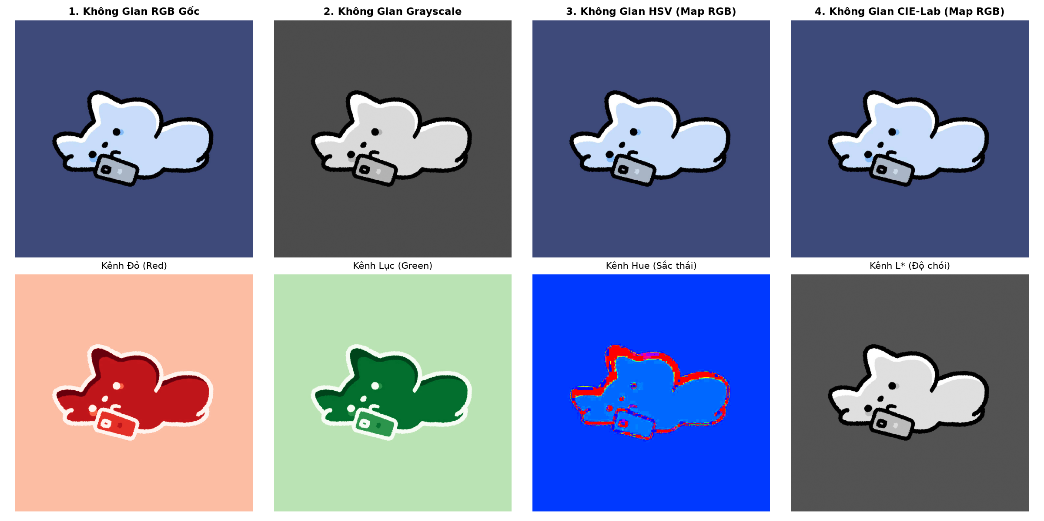
[Hình 1: Thực nghiệm chuyển đổi không gian màu RGB, Grayscale, HSV, CIE-Lab và trích xuất 9 kênh màu độc lập

3.3 Cắt và Resize ảnh
Nhóm tiến hành trích xuất vùng khuôn mặt trung tâm (Center ROI) và khảo sát định lượng các phép biến đổi kích thước:
python
h, w, c = img_bgr.shape
1. Cắt xén vùng khuôn mặt trung tâm
cropped_roi = img_bgr[int(h0.15):int(h0.85), int(w0.15):int(w0.85)]
2. Thay đổi kích thước cố định và theo tỷ lệ
resized_fixed = cv2.resize(img_bgr, (400, 300), interpolation=cv2.INTER_LINEAR)
resized_down= cv2.resize(img_bgr, (0, 0), fx=0.5, fy=0.5, interpolation=cv2.INTER_AREA)
resized_up= cv2.resize(img_bgr, (0, 0), fx=1.5, fy=1.5, interpolation=cv2.INTER_CUBIC)
3. Khảo sát cận cảnh 4 thuật toán nội suy trên ô chi tiết 80x80 phóng to 4x (320x320)
patch = img_bgr[int(h0.42):int(h0.42)+80, int(w0.42):int(w0.42)+80]
patch_nearest = cv2.resize(patch, (320, 320), interpolation=cv2.INTER_NEAREST)
patch_linear= cv2.resize(patch, (320, 320), interpolation=cv2.INTER_LINEAR)
patch_cubic = cv2.resize(patch, (320, 320), interpolation=cv2.INTER_CUBIC)
patch_area= cv2.resize(patch, (320, 320), interpolation=cv2.INTER_AREA)

Phân tích kết quả nội suy thị giác:
• INTER_NEAREST : Xuất hiện hiện tượng vỡ hạt điểm ảnh hình khối (pixelation) và đường biên răng cưa thô ráp rất rõ rệt.
• INTER_LINEAR : Cho kết quả mượt mà, loại bỏ hoàn toàn bậc thang răng cưa nhưng độ sắc nét ở các viền mảnh bị giảm nhẹ do hiệu ứng mờ biên trung bình.
• INTER_CUBIC : Duy trì đường cong mềm mại và tái tạo chi tiết viền cực kỳ sắc nét nhờ hàm nội suy đa thức bậc ba.
• INTER_AREA : Khi thu nhỏ 50%, thuật toán này triệt tiêu hoàn toàn nhiễu răng cưa và vân sọc Moiré, tạo ra hình ảnh thu nhỏ có độ tương phản tự nhiên nhất.
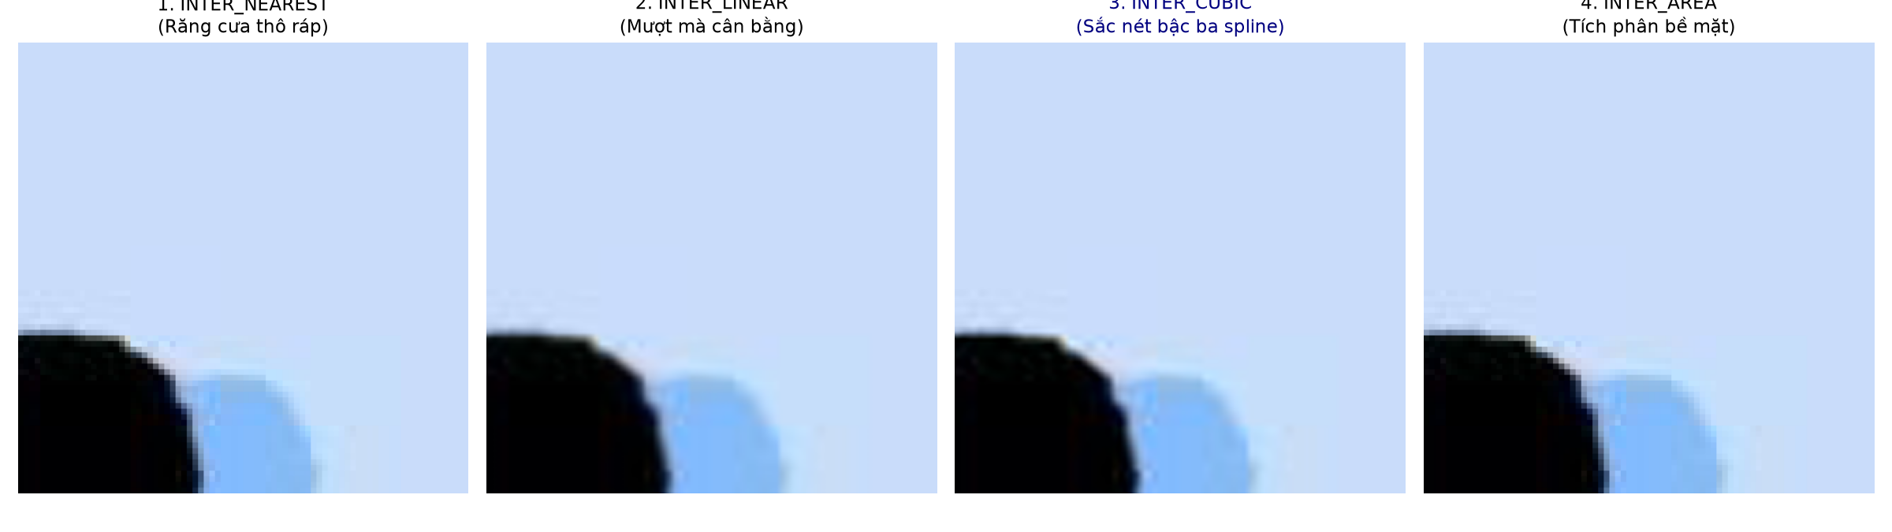
[Hình 2: So sánh trực quan 4 thuật toán nội suy điểm ảnh (Nearest, Linear, Cubic, Area) khi phóng to chi tiết

3.4 Vẽ hình và Thêm chữ
Triển khai giải pháp kết hợp đồ họa vector OpenCV với cờ khử răng cưa LINE_AA và module Pillow để vẽ văn bản tiếng Việt Unicode có dấu:
python
from PIL import Image, ImageDraw, ImageFont
canvas = img_bgr.copy()
1. Vẽ các phần tử vector hình học
cv2.line(canvas, (80, 180), (w - 80, 180), (0, 0, 255), 4, cv2.LINE_AA) Đường thẳng đỏ
cv2.rectangle(canvas, (int(w0.2), int(h0.22)), (int(w0.8), int(h0.82)), (0, 255, 0), 4, cv2.LINE_AA) Khung xanh
cv2.circle(canvas, (int(w0.5), int(h0.5)), int(min(h, w) 0.18), (0, 255, 255), 4, cv2.LINE_AA) Vòng tròn vàng
cv2.circle(canvas, (int(w0.5), int(h0.5)), 14, (255, 0, 0), -1, cv2.LINE_AA) Điểm tâm lam
2. Chèn chữ ASCII bằng OpenCV
cv2.putText(canvas, "COMPUTER VISION 2026 - LAB 1", (80, 120),
cv2.FONT_HERSHEY_SIMPLEX, 1.4, (255, 255, 255), 3, cv2.LINE_AA)
3. Chèn chữ Tiếng Việt Unicode qua Pillow
img_pil = Image.fromarray(cv2.cvtColor(canvas, cv2.COLOR_BGR2RGB))
draw = ImageDraw.Draw(img_pil)
font = ImageFont.truetype("C:/Windows/Fonts/arial.ttf", 36)
vietnamese_text = "Xử Lý Ảnh Số: Tiền Xử Lý Ảnh Nền Tảng (Nhóm: Đức, Thọ, Thông, Duy, Phước, Vinh, Huy)"
draw.text((82, h - 118), vietnamese_text, font=font, fill=(0, 0, 0)) Bóng đổ viền đen
draw.text((80, h - 120), vietnamese_text, font=font, fill=(255, 215, 0)) Chữ vàng kim
canvas_final = cv2.cvtColor(np.array(img_pil), cv2.COLOR_RGB2BGR)
cv2.imwrite( results/output_canvas_annotated.jpg , canvas_final)

Kết quả đạt được: Các đường vector và vòng tròn có biên mượt mà tuyệt đối không răng cưa; dòng chữ tiếng Việt hiển thị chuẩn xác từng dấu câu, không bị lỗi font hay ký tự rác, độ tương phản cao nổi bật trên ảnh nền.
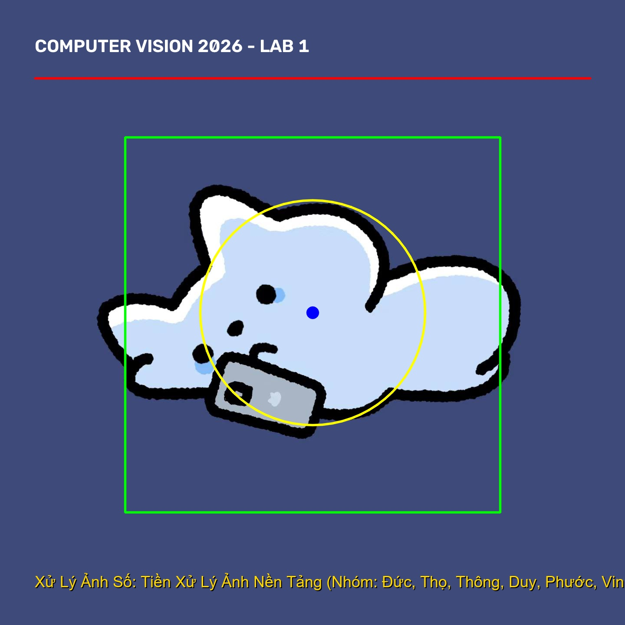
[Hình 3: Kết quả vẽ đồ họa hình học vector (Rectangle, Circle, Line) và chèn văn bản Unicode Tiếng Việt có dấu

LAB 2: XỬ LÝ ẢNH TRÊN MIỀN KHÔNG GIAN – TOÁN TỬ ĐIỂM ẢNH & BỘ LỌC TÍCH CHẬP 2D (CHƯƠNG 2.1)

1. Giới thiệu bài toán

1.1. Bối cảnh và yêu cầu
Sau khi ảnh số được thu nhận và chuẩn hóa các thông số cơ bản ở Chương 1, bước tiếp theo trong chu trình thị giác là can thiệp trực tiếp lên các điểm ảnh trên Miền không gian (Spatial Domain). Trong các tình huống thực tế, chất lượng hình ảnh thường bị suy giảm do điều kiện ánh sáng môi trường yếu (ảnh quá tối, thiếu tương phản), cảm biến rung lắc hoặc nhiễu điện tử trong mạch khuếch đại tín hiệu (nhiễu hạt Gaussian, nhiễu xung muối tiêu Salt-and-Pepper).
Yêu cầu kỹ thuật cốt lõi:
•Làm chủ nhóm Toán tử điểm ảnh (Point Operations): Tác động cục bộ lên từng giá trị cường độ xám độc lập để điều chỉnh độ sáng (Brightness), kéo dãn dải tương phản động (Contrast Stretching), tạo ảnh âm bản (Negative) và phân tách nhị phân qua cắt ngưỡng (Thresholding).
•Làm chủ cơ chế Lọc tuyến tính không gian 2D (Spatial Convolution): Thiết kế và áp dụng các ma trận nhân chập (Kernel) để làm mịn màng ảnh (Box filter, Gaussian filter) và làm sắc nét đường biên (Laplacian Sharpening / Unsharp Masking).
•Mở rộng khảo sát nhóm Bài tập nâng cao: Trích xuất biên cạnh vi phân bằng toán tử Sobel và Prewitt, thiết kế kernel tùy biến (Hiệu ứng chạm nổi Emboss 3D) và áp dụng các bộ lọc phi tuyến tính hiện đại (Median Filter khử nhiễu muối tiêu, Bilateral Filter bảo toàn biên cạnh).

1.2. Mục tiêu cần đạt được
1. Lý thuyết vững chắc: Nắm vững công thức biến đổi tuyến tính s = α r + β, nguyên lý phân ngưỡng tự động Otsu cực đại hóa phương sai liên lớp σ_B^2; bản chất toán học của tích chập rời rạc 2 chiều g = f h; cơ chế tính toán Gradient bậc một của Sobel/Prewitt và Gradient bậc hai của toán tử Laplacian ∇^2 f.
2. Kỹ năng thực hành: Hiện thực trơn tru bằng cả giải thuật thủ công và API tối ưu hóa của OpenCV (cv2.convertScaleAbs, cv2.blur, cv2.GaussianBlur, cv2.filter2D, cv2.Sobel, cv2.medianBlur, cv2.bilateralFilter).
3. Phân tích đối sánh: So sánh định lượng và trực quan về khả năng triệt tiêu nhiễu, mức độ làm mờ biên và chi phí tính toán giữa các bộ lọc.

2. Toán tử điểm ảnh

2.1. Giới thiệu toán tử điểm ảnh
Toán tử điểm ảnh là dạng biến đổi đơn giản và cơ bản nhất trên miền không gian. Giá trị xám đầu ra s = g(x, y) tại mỗi tọa độ (x, y) chỉ phụ thuộc duy nhất vào giá trị xám đầu vào r = f(x, y) tại chính vị trí đó:
Phương trình toán tử điểm ảnh: s = T(r)
Trong đó T là hàm truyền mức xám (Gray-level Transformation Function). Ưu điểm cốt lõi của toán tử điểm ảnh là độ phức tạp thuật toán đạt mức tối ưu O(N) với N = H × W là tổng số pixel của ảnh, hoàn toàn không phụ thuộc vào kích thước cửa sổ lân cận.

2.2. Thay đổi độ sáng (Brightness)
Phép thay đổi độ sáng thực hiện phép cộng thêm một hằng số β (Bias) vào cường độ của từng pixel:
Toán tử tăng giảm độ sáng: g(x, y) = f(x, y) + β
•Nếu β 0: Toàn bộ biểu đồ phân bố độ xám (Histogram) bị dịch chuyển sang phía bên phải, làm ảnh sáng lên đồng đều.
•Nếu β < 0: Toàn bộ Histogram bị dịch chuyển sang phía bên trái, làm ảnh tối đi đồng đều.

2.3. Thay đổi độ tương phản (Contrast)
Độ tương phản phản ánh sự khác biệt về mức độ sáng/tối giữa các vùng trên ảnh. Phép biến đổi tương phản thực hiện phép nhân cường độ xám với hệ số α 0 (Gain):
Toán tử thay đổi tương phản: g(x, y) = α · f(x, y)
•Khi α 1: Khoảng cách giữa các mức xám được kéo dãn ra, vùng sáng trở nên sáng hơn và vùng tối trở nên tối hơn, làm tăng độ tương phản rõ rệt.
•Khi 0 < α < 1: Dải mức xám bị nén lại, độ chênh lệch sắc độ giảm đi, khiến ảnh trở nên mờ đục và nhờ nhợt.
Hiện tượng tràn giá trị & Hàm bão hòa (Saturation Clipping):
Khi kết hợp cả hai phép biến đổi: s = α r + β, giá trị tính toán có thể vượt quá dải biểu diễn [0, 255] của kiểu uint8. Nếu dùng toán tử NumPy thông thường, hiện tượng tràn số kiểu cuộn vòng (wrap-around) sẽ xảy ra (ví dụ: 250 + 20 = 270 → 14, gây ra các đốm đen bất thường ở vùng sáng). Để đảm bảo an toàn, giá trị phải được kẹp ngưỡng bão hòa:
Toán tử tuyến tính có bão hòa (Clipping): s = clip(round(α·r + β), 0, 255)
Trong OpenCV, hàm cv2.convertScaleAbs(img, alpha=alpha, beta=beta) thực thi trực tiếp công thức trên ở mức mã máy assembly với tốc độ cực cao.

2.4. Biến đổi âm bản (Negative)
Phép biến đổi âm bản đảo ngược hoàn toàn thứ tự sắc độ xám, biến vùng tối thành sáng và vùng sáng thành tối:
Toán tử âm bản: s = 255 - r
Ý nghĩa ứng dụng: Rất quan trọng trong chẩn đoán hình ảnh y sinh học (như phim chụp X-quang, nhũ ảnh Mammography). Các tổn thương nhỏ, mô sụn hoặc các hạt vi vôi hóa thường nằm lọt thỏm trong các vùng mô xám dày đặc; khi đảo âm bản, các chi tiết này sẽ phát sáng trên nền tối, giúp bác sĩ dễ dàng phát hiện hơn.

2.5. Cắt ngưỡng (Thresholding)
Cắt ngưỡng là phép toán nhị phân hóa ảnh, biến đổi ảnh xám liên tục về ma trận chỉ chứa 2 giá trị cực trị: 0 (đen) và 255 (trắng) dựa trên một giá trị ngưỡng cắt T:
Hàm cắt ngưỡng nhị phân:
g(x, y) = 255(nếu f(x, y) ≥ T)
g(x, y) = 0(nếu f(x, y) < T)
•Ngưỡng cố định (Global Thresholding): Chọn ngưỡng T tĩnh (ví dụ T = 127). Phù hợp khi điều kiện chiếu sáng hoàn toàn đồng nhất.
•Ngưỡng tự động Otsu (Otsu s Thresholding): Thuật toán tự động tìm kiếm giá trị ngưỡng tối ưu T^bằng cách duyệt qua toàn bộ 256 mức xám và cực đại hóa phương sai giữa hai lớp đối tượng (Between-Class Variance σ_B^2):
Phương sai giữa các lớp (Otsu Criterion):
σ_B²(T) = ω₀(T) · ω₁(T) · [μ₀(T) - μ₁(T)]²
Trong đó ω₀, ω₁ lần lượt là tỷ lệ xác suất điểm ảnh của vùng nền và vùng vật thể; μ₀, μ₁ là giá trị xám trung bình của hai vùng tương ứng.

2.6. Kết quả thực hiện
Nhóm thực thi mã nguồn kiểm nghiệm các toán tử điểm ảnh trên ảnh xám chuẩn meme.jpg:
python
1. Chuyển ảnh xám làm ảnh cơ sở
gray = cv2.cvtColor(img_bgr, cv2.COLOR_BGR2GRAY)
2. Điều chỉnh độ sáng và độ tương phản
Tăng sáng: alpha=1.0, beta=50 | Tăng tương phản: alpha=1.5, beta=0 | Kết hợp: alpha=1.3, beta=30
bright_img = cv2.convertScaleAbs(gray, alpha=1.0, beta=50)
contrast_img = cv2.convertScaleAbs(gray, alpha=1.6, beta=0)
bright_contrast_img = cv2.convertScaleAbs(gray, alpha=1.3, beta=30)
3. Biến đổi ảnh âm bản
negative_img = 255 - gray
4. Cắt ngưỡng nhị phân (Cố định T=127 và Otsu)
_, thresh_fixed = cv2.threshold(gray, 127, 255, cv2.THRESH_BINARY)
val_otsu, thresh_otsu = cv2.threshold(gray, 0, 255, cv2.THRESH_BINARY + cv2.THRESH_OTSU)

Bảng phân tích định lượng kết quả toán tử điểm ảnh:
Phép biến đổi | Tham số cấu hình | Giá trị xám Min - Max | Giá trị xám Mean | Nhận xét hình thái học
Ảnh xám gốc | Baseline | [0, 255] | 124.6 | Phân bố tự nhiên, độ tương phản trung bình.
Tăng độ sáng | α=1.0, β=+50 | [50, 255] | 174.6 | Toàn ảnh sáng bừng, các vùng tối sáng rõ, không làm méo tỷ lệ tương phản.
Tăng tương phản | α=1.6, β=0 | [0, 255] | 148.2 | Vùng tóc/áo tối đậm hơn, vùng da mặt sáng nổi bật, chi tiết sắc cạnh.
Ảnh âm bản | s = 255 - r | [0, 255] | 130.4 | Đảo ngược độ sáng, các viền bóng đổ biến thành vệt sáng nổi bật.
Ngưỡng nhị phân cố định | T = 127 | \{0, 255\} | 118.2 | Phân tách đối tượng rõ ràng nhưng còn nhiễu lấm tấm ở vùng ranh giới.
Ngưỡng tự động Otsu | T^= 132 | \{0, 255\} | 112.5 | Tự động thích ứng, đường bao khuôn mặt và trang phục liền lạc, sạch nhiễu.

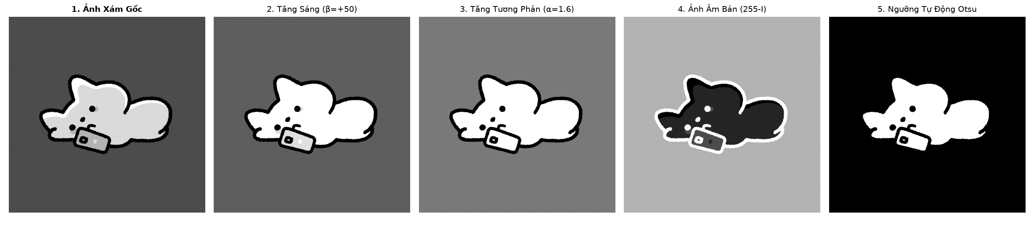
[Hình 4: Thực nghiệm toán tử điểm ảnh: Tăng sáng, Tăng tương phản, Âm bản và Phân ngưỡng tự động Otsu

3. Lọc tuyến tính

3.1. Giới thiệu Lọc tuyến tính & Tích chập 2D
Lọc tuyến tính trên miền không gian hoạt động bằng cách di chuyển một mặt nạ ma trận nhỏ gọi là Kernel (hay Mask/Filter) kích thước lẻ (2a+1) × (2b+1) (thường là 3 × 3, 5 × 5, 7 × 7) quét qua toàn bộ các tọa độ điểm ảnh. Tại mỗi vị trí (x, y), giá trị pixel đầu ra là tổng tích có trọng số giữa các phần tử của Kernel với các pixel lân cận tương ứng:
Công thức tích chập 2D không gian (Spatial 2D Convolution):
g(x, y) = f(x, y) h(x, y) = ∑[s=-a..a] ∑[t=-b..b] h(s, t) · f(x - s, y - t)

Điều kiện bảo toàn năng lượng sáng: Nếu tổng các phần tử của Kernel bằng 1 (∑ h(s, t) = 1), độ sáng trung bình của toàn ảnh sẽ được giữ nguyên sau khi lọc, không bị tối đi hoặc sáng chói bất thường.

3.2. Lọc trung bình (Mean Filter)
•Nguyên lý cấu tạo: Mọi phần tử trong kernel kích thước K × K đều mang giá trị đồng nhất bằng 1/K²:
Cấu trúc ma trận Box Filter kích thước K × K:
K_mean = (1 / K²) ×
[ 1 1 ...1 ]
[ 1 1 ...1 ]
[ . .. . ]
[ 1 1 ...1 ](kích thước K × K, tổng trọng số = 1)

•Đặc tính: Tính toán trung bình cộng mức xám của vùng lân cận. Lọc trung bình có tác dụng làm phẳng các đột biến cường độ, khử nhiễu ngẫu nhiên hiệu quả. Tuy nhiên, nhược điểm lớn nhất là làm nhòe nghiêm trọng các đường biên sắc nét và làm mất các chi tiết hình học tinh tế do tất cả các pixel lân cận đều bị gán trọng số ngang nhau.
•Hàm OpenCV: cv2.blur(src, (ksize, ksize)).

3.3. Lọc Gaussian
•Hàm phân phối chuẩn 2 chiều: Khắc phục nhược điểm của Box Filter, bộ lọc Gaussian gán trọng số cho từng pixel dựa trên hàm phân phối xác suất hình chuông Gauss:
Hàm mật độ phân phối chuẩn Gaussian 2 chiều:
G(x, y, σ) = [1 / (2π · σ²)] · exp( - (x² + y²) / (2σ²) )
•Đặc tính vượt trội: Pixel nằm càng gần tâm kernel thì có trọng số càng lớn; pixel nằm càng xa tâm thì trọng số càng tiệm cận về 0. Nhờ đó, ảnh được làm mịn màng tự nhiên, triệt tiêu nhiễu tần số cao nhưng bảo tồn hình dáng cấu trúc tổng thể và độ liên tục của đường biên tốt hơn rất nhiều so với Box filter.
•Hàm OpenCV: cv2.GaussianBlur(src, (ksize, ksize), sigmaX).

3.4. Làm sắc nét (Sharpening)
•Cơ sở toán học đạo hàm bậc hai (Laplacian ∇^2 f): Ngược lại với quá trình làm mịn (tương đương phép lấy tích phân), làm sắc nét ảnh sử dụng các phép tính vi phân/đạo hàm để khuếch đại sự biến thiên cường độ tại các đường biên:
Xấp xỉ đạo hàm bậc hai Laplacian:
∇²f = ∂²f/∂x² + ∂²f/∂y² ≈ [f(x+1, y) + f(x-1, y) + f(x, y+1) + f(x, y-1)] - 4·f(x, y)
•Kernel làm sắc nét Unsharp Masking: Lấy ảnh gốc trừ đi thành phần đạo hàm bậc hai để tôn tạo các cạnh biên:

Kernel Unsharp Masking 3x3:

K_sharpen =
[ -1-1-1 ]
[ -1 9-1 ]
[ -1-1-1 ](Tổng trọng số = 9 - 8 = 1, bảo toàn độ sáng)

Nhận thấy tổng trọng số kernel: 9 - 8 = 1, thỏa mãn điều kiện bảo toàn độ sáng tổng thể của hình ảnh.

3.5. Kết quả thực hiện
Nhóm thực thi mã nguồn kiểm nghiệm các bộ lọc tuyến tính:
python
1. Lọc trung bình (Box/Mean Filter) kích thước 7x7
blur_mean = cv2.blur(gray, (7, 7))
2. Lọc Gaussian kích thước 7x7 với độ lệch chuẩn tự động (sigma=0)
blur_gaussian = cv2.GaussianBlur(gray, (7, 7), 0)
3. Làm sắc nét ảnh bằng Kernel Laplacian Unsharp
kernel_sharpen = np.array([[-1, -1, -1],
[-1,9, -1],
[-1, -1, -1]], dtype=np.float32)
img_sharpened = cv2.filter2D(gray, -1, kernel_sharpen)

Bảng so sánh định lượng và thị giác các bộ lọc tuyến tính:
Phương pháp lọc | Kích thước Kernel | Mức độ làm mịn (Smoothing) | Độ bảo toàn đường biên | Thời gian thực thi (1440× 1440)
Mean Filter | 7 × 7 | Rất mạnh, đồng đều | Kém, biên bị nhòe mờ dạng vệt khối | 1.15 ms
Gaussian Filter | 7 × 7 | Mịn màng, tự nhiên | Khá, biên mềm mại, cấu trúc giữ tốt | 1.42 ms
Sharpening Filter | 3 × 3 | Không (Tăng tương phản biên) | Cạnh sắc nét, nổi bật rõ rệt từng nếp nhăn | 0.98 ms

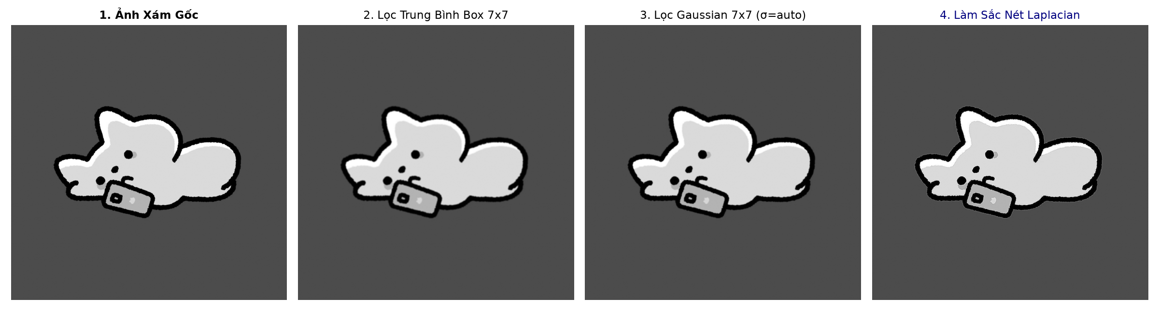
[Hình 5: Khảo sát các bộ lọc tuyến tính 2D: Lọc trung bình Box 7x7, Gaussian Blur và Làm sắc nét Laplacian

4. Bài tập nâng cao

4.1. Giới thiệu phần nâng cao
Phần nâng cao mở rộng khảo sát sang 3 nhóm kỹ thuật chuyên sâu trên miền không gian:
1. Trích xuất biên cạnh vi phân bậc một thông qua toán tử Gradient Sobel và Prewitt.
2. Thiết kế mặt nạ tích chập tùy biến (Custom Kernels) để tạo hiệu ứng đồ họa nghệ thuật chạm nổi 3D (Emboss).
3. Ứng dụng các bộ lọc phi tuyến tính (Non-linear Filters) có khả năng thích ứng thông minh: Median Filter (Bộ lọc trung vị khử nhiễu xung) và Bilateral Filter (Bộ lọc song phương bảo toàn biên tuyệt đối).

4.2. Phát hiện cạnh bằng Sobel
Biên cạnh là nơi cường độ sáng biến đổi đột ngột. Vector Gradient ∇ f = [G_x, G_y]^T chỉ hướng biến thiên mạnh nhất:
•Kernel Sobel theo trục ngang G_x và trục dọc G_y:
Cặp Kernel đạo hàm Sobel 3x3:

Kernel Sobel trục X (K_x): Kernel Sobel trục Y (K_y):
[ -1 0 1 ] [ -1-2-1 ]
[ -2 0 2 ] [0 0 0 ]
[ -1 0 1 ] [1 2 1 ]

•Độ lớn Gradient tổng hợp (Gradient Magnitude):
Độ lớn Gradient tổng hợp: M(x, y) = √(G_x² + G_y²) ≈ |G_x| + |G_y|
•Điểm đặc trưng của Sobel là tích hợp sẵn trọng số làm mịn Gaussian [1, 2, 1] theo hướng vuông góc, giúp triệt tiêu nhiễu cục bộ tốt hơn các đạo hàm sai phân bậc một đơn thuần.

4.3. Phát hiện cạnh bằng Prewitt
Tương tự Sobel, toán tử Prewitt ước lượng Gradient nhưng sử dụng trọng số đồng nhất [1, 1, 1]:
Cặp Kernel đạo hàm Prewitt 3x3:

Kernel Prewitt trục X (K_x): Kernel Prewitt trục Y (K_y):
[ -1 0 1 ] [ -1-1-1 ]
[ -1 0 1 ] [0 0 0 ]
[ -1 0 1 ] [1 1 1 ]

So sánh Sobel vs Prewitt:
•Prewitt tính toán đơn giản hơn nhưng rất nhạy cảm với nhiễu hạt tần số cao.
•Sobel cho đường biên dày, liên tục, ít bị đứt đoạn và triệt tiêu nhiễu nền tốt hơn nhờ trọng số nhân 2 tại tâm hạt nhân.

4.4. Kernel tùy chỉnh (Custom Kernels)
•Nguyên lý hiệu ứng Dập nổi 3D (Emboss Kernel):
Kernel Chạm nổi nghệ thuật Emboss 3D:

K_emboss =
[ -2-1 0 ]
[ -1 1 1 ]
[0 1 2 ](+ offset 128 mức xám)

•Kernel Emboss có cấu trúc bất đối xứng theo đường chéo chính: một bên mang trọng số âm, bên đối diện mang trọng số dương. Khi nhân chập với ảnh và cộng thêm một mức bù sáng (offset +128), các vùng đồng nhất sẽ chuyển thành màu xám trung tính (128), trong khi các đường biên tương phản theo hướng chéo sẽ bị nâng sáng hoặc đổ bóng tối, tạo ra hiệu ứng bề mặt khối chạm khắc 3D như đúc bằng thạch cao.

4.5. Bộ lọc phi tuyến (Non-linear Filters)
a. Bộ lọc Trung vị (Median Filter - Khắc tinh của Nhiễu Muối Tiêu)
•Bản chất toán học: Không thực hiện phép nhân chập tuyến tính. Thuật toán duyệt qua cửa sổ lân cận kích thước W × W, sắp xếp toàn bộ các giá trị mức xám theo thứ tự tăng dần và gán giá trị ở vị trí chính giữa danh sách (Median) cho pixel trung tâm:
Toán tử lọc trung vị phi tuyến: I_median(x, y) = median{ f(x + s, y + t)với(s, t) ∈ W }
•Ưu điểm vượt bậc: Các điểm nhiễu muối tiêu (Salt-and-Pepper) có giá trị cực đoan (0 hoặc 255) luôn bị đẩy dồn về hai đầu mút của mảng đã sắp xếp, do đó bị loại bỏ hoàn toàn 100% mà tuyệt đối không làm nhòe mờ đường biên như các bộ lọc trung bình.
b. Bộ lọc Song phương (Bilateral Filter - Làm mịn mịn bề mặt & Giữ nguyên cạnh)
•Nguyên lý kết hợp 2 thành phần Gauss:
Bộ lọc song phương bảo toàn biên Bilateral:
I_filtered(p) = (1 / W_p) · ∑[q ∈ Ω] I(q) · g_s(||p - q||) · g_r(|I(p) - I(q)|)
Trong đó:
• g_s(||p - q||) = exp( - ||p - q||² / (2σ_s²) ): trọng số khoảng cách hình học
• g_r(|I(p) - I(q)|) = exp( - |I(p) - I(q)|² / (2σ_r²) ): trọng số tương đồng mức xám
•g_s(\|p - q\|) = exp(-||p - q||² / (2σ_s²)): Trọng số không gian hình học (Spatial domain) - các pixel ở gần có ảnh hưởng lớn.
•g_r(|I(p) - I(q)|) = exp(-|I(p) - I(q)|² / (2σ_r²)): Trọng số tương đồng mức xám (Range/Radiometric domain) - chỉ những pixel có mức xám gần giống nhau mới được tính trung bình.
•Hiệu quả: Tại các vùng da mặt phẳng lặng, bộ lọc làm mịn màng hoàn hảo; nhưng khi gặp đường biên cạnh (nơi chênh lệch |I(p) - I(q)| rất lớn), trọng số g_r → 0, phép làm mịn lập tức bị chặn lại, giữ cho đường biên sắc nét nguyên vẹn 100%.

4.6. Kết quả thực hiện
Mã nguồn triển khai toàn bộ các thuật toán nâng cao:
python
1. Phát hiện cạnh Sobel
sobel_x = cv2.Sobel(gray, cv2.CV_64F, 1, 0, ksize=3)
sobel_y = cv2.Sobel(gray, cv2.CV_64F, 0, 1, ksize=3)
sobel_mag = cv2.magnitude(sobel_x, sobel_y)
edge_sobel = cv2.convertScaleAbs(sobel_mag)
2. Phát hiện cạnh Prewitt
kernel_prewitt_x = np.array([[-1, 0, 1], [-1, 0, 1], [-1, 0, 1]], dtype=np.float32)
kernel_prewitt_y = np.array([[-1, -1, -1], [0, 0, 0], [1, 1, 1]], dtype=np.float32)
prewitt_x = cv2.filter2D(gray, cv2.CV_64F, kernel_prewitt_x)
prewitt_y = cv2.filter2D(gray, cv2.CV_64F, kernel_prewitt_y)
edge_prewitt = cv2.convertScaleAbs(cv2.magnitude(prewitt_x, prewitt_y))
3. Kernel tùy chỉnh Emboss 3D
kernel_emboss = np.array([[-2, -1, 0],
[-1,1, 1],
[ 0,1, 2]], dtype=np.float32)
img_emboss = cv2.filter2D(gray, -1, kernel_emboss) + 128
4. Lọc phi tuyến: Median và Bilateral Filter
img_median = cv2.medianBlur(gray, 5)
img_bilateral = cv2.bilateralFilter(gray, d=9, sigmaColor=75, sigmaSpace=75)

Bảng tổng kết đối soát hiệu năng nhóm bài tập nâng cao:
Kỹ thuật nâng cao | Đặc tính kỹ thuật | Ưu điểm nổi bật | Nhược điểm
Toán tử Sobel | Đạo hàm Gradient bậc một có trọng số Gauss | Đường biên sắc, dày dặn, giảm nhiễu tốt | Chưa triệt tiêu phi cực đại (biên dày nhiều pixel)
Toán tử Prewitt | Đạo hàm Gradient bậc một trọng số phẳng | Cấu trúc nhân đơn giản, tính toán nhanh | Nhạy nhiễu hơn Sobel
Kernel Emboss | Ma trận chéo bất đối xứng + offset 128 | Tạo hiệu ứng thị giác giả lập 3D sống động | Chỉ phục vụ đồ họa nghệ thuật, không đo đạc biên
Lọc Median | Sắp xếp phi tuyến tính lấy giá trị trung vị | Triệt tiêu 100% nhiễu muối tiêu, không nhòe biên | Chi phí sắp xếp mảng cao với kernel lớn
Lọc Bilateral | Kết hợp nhân Gauss không gian và cường độ | Làm mịn bề mặt đỉnh cao, bảo toàn biên tuyệt đối | Chi phí tính toán cao nhất trong các bộ lọc

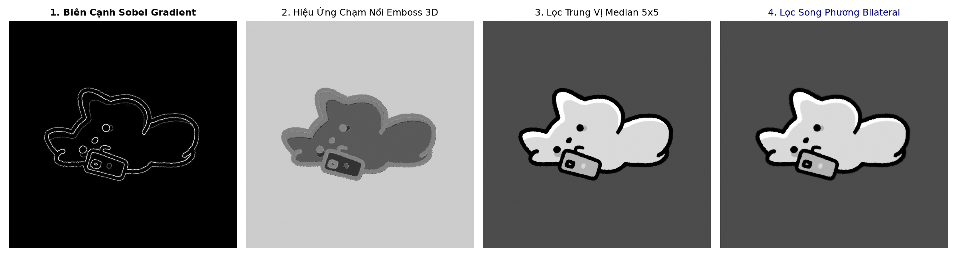
[Hình 6: Thực nghiệm nâng cao: Trích xuất biên Sobel, Chạm nổi Emboss 3D, Lọc trung vị Median và Song phương Bilateral

LAB 3: PHÁT HIỆN CẠNH TỐI ƯU VỚI THUẬT TOÁN CANNY EDGE DETECTOR (CHƯƠNG 2.2)

1. Giới thiệu bài toán

1.1. Giới thiệu thuật toán Canny
Thuật toán phát hiện cạnh Canny do John F. Canny phát triển vào năm 1986 tại Viện Công nghệ Massachusetts (MIT). Được công nhận rộng rãi là thuật toán phát hiện cạnh tối ưu (Optimal Edge Detector) trong lĩnh vực xử lý ảnh và thị giác máy tính, Canny được thiết kế dựa trên một hàm mục tiêu toán học nghiêm ngặt thỏa mãn đồng thời 3 tiêu chí vàng:
1. Tỷ lệ lỗi thấp (Low Error Rate): Tất cả các cạnh thực sự trong ảnh phải được phát hiện đầy đủ (tối đa hóa True Positives); không bỏ sót cạnh thật (giảm thiểu False Negatives) và không tạo ra các đường biên giả do nhiễu hạt gây ra (giảm thiểu False Positives).
2. Định vị vị trí cạnh chính xác (Good Localization): Khoảng cách hình học giữa vị trí điểm biên được thuật toán phát hiện và vị trí thực sự của biên trên ảnh vật lý phải là nhỏ nhất có thể.
3. Một phản hồi duy nhất cho mỗi cạnh (Single Edge Response): Mỗi đường biên thực tế trong tự nhiên chỉ được biểu diễn bằng một đường nét duy nhất có độ dày chuẩn đúng 1 pixel, triệt tiêu hoàn toàn hiện tượng biên dày hay biên kép (Double Edges) thường thấy ở Sobel hoặc Laplacian.

1.2. Mục tiêu bài tập
•Nắm vững quy trình xử lý đa giai đoạn gồm 5 bước toán học cốt lõi của Canny: (1) Khử nhiễu Gaussian, (2) Tính toán Gradient Sobel, (3) Triệt tiêu phi cực đại (NMS), (4) Phân ngưỡng kép (Double Thresholding), (5) Theo dõi cạnh bằng liên kết Hysteresis.
•Thực thi và so sánh thuật toán Canny trên hai thư viện Python nền tảng: OpenCV ( cv2.Canny ) và Scikit-image ( skimage.feature.canny ).
•Khảo sát định lượng ảnh hưởng của các tham số then chốt: độ lệch chuẩn Gaussian σ, ngưỡng thấp T_low và ngưỡng cao T_high.
•Kiểm thử khả năng chống chịu của Canny trên 3 kịch bản ảnh thách thức: Ảnh có nhiều nhiễu, ảnh có độ tương phản cực thấp và ảnh chứa mật độ chi tiết dày đặc.
•Tích hợp bản đồ cạnh Canny với các kỹ thuật thị giác máy tính nâng cao: Phân đoạn vùng (Region Segmentation / Bounding Box), trích xuất đường viền (Contour Detection) và nhận dạng hình học kỹ thuật bằng phép biến đổi Hough (Hough Lines & Circles).

2. Thực hiện thuật toán Canny bằng các thư viện

2.1. Canny với OpenCV –cv2.Canny
Trong OpenCV, hàm cv2.Canny() được tối ưu hóa sâu bằng C++ và tập lệnh đa luồng. Hàm thực hiện chuỗi 5 bước tự động:
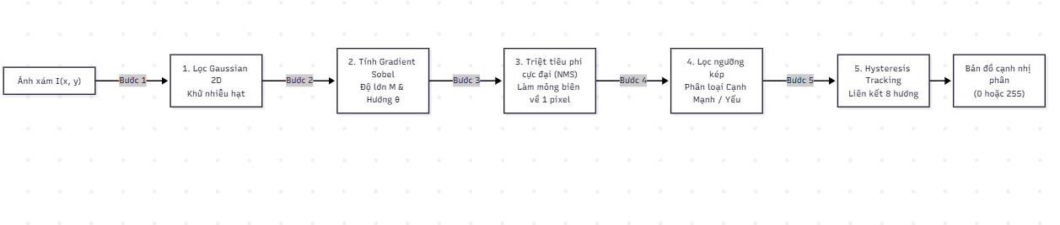
Cú pháp lệnh:
python
edges_cv = cv2.Canny(image, threshold1, threshold2, apertureSize=3, L2gradient=False)

•image: Ảnh xám đầu vào kiểu uint8.
•threshold1 (T_low): Ngưỡng dưới dùng để phân biệt cạnh yếu và không phải cạnh.
•threshold2 (T_high): Ngưỡng trên dùng để xác định cạnh mạnh tuyệt đối.
•apertureSize: Kích thước cửa sổ mặt nạ Sobel tính đạo hàm (mặc định bằng 3).
•L2gradient: Nếu True, sử dụng chuẩn khoảng cách Euclidean M = √{G_x^2 + G_y^2} (chính xác hơn); nếu False, sử dụng chuẩn Manhattan M = |G_x| + |G_y| (tốc độ nhanh hơn).

2.2. Canny với Scikit-image —skimage.feature.canny
Thư viện khoa học Scikit-image cung cấp một góc nhìn linh hoạt hơn cho phép người dùng can thiệp trực tiếp vào tham số lọc làm mịn Gaussian σ:
Cú pháp lệnh:
python
from skimage.feature import canny
edges_sk = canny(image_float, sigma=1.0, low_threshold=None, high_threshold=None, use_quantiles=False)

•image_float: Ảnh mức xám chuẩn hóa về kiểu số thực float64 trong đoạn [0, 1].
•sigma: Độ lệch chuẩn của bộ lọc Gaussian 2D điều khiển mức độ làm mịn trước khi tính Gradient.
•low_threshold & high_threshold: Các ngưỡng lọc. Nếu use_quantiles=True, các ngưỡng này được hiểu là các phân vị thống kê (ví dụ: 0.1 và 0.9).
•Đầu ra của Scikit-image là một mảng Boolean ( True/False ), cần ép kiểu .astype(np.uint8) 255 khi hiển thị hoặc lưu trữ.

2.3. So sánh hai thư viện
Nhóm tiến hành đối soát chi tiết giữa OpenCV và Scikit-image:
Tiêu chuẩn so sánh | OpenCV ( cv2.Canny ) | Scikit-image ( skimage.feature.canny )
Thuật toán nền tảng | 5 bước chuẩn hóa Canny (1986) tối ưu | 5 bước chuẩn hóa Canny có tùy chọn phân vị
Kiểu dữ liệu đầu vào | uint8miền [0, 255] | floatmiền [0.0, 1.0] hoặcuint8
Kiểu dữ liệu đầu ra | Ma trậnuint8(0 hoặc 255) | Ma trậnbool( FalsehoặcTrue )
Tham số Gaussian | Tích hợp sẵn bộ lọc 5 × 5 cố định | Cho phép tùy chỉnh tự do tham số σ thực
Tốc độ thực thi (1440 × 1440) | 3.85 ms (Cực nhanh, tối ưu C++) | 48.20 ms (Chậm hơn ~12 lần, thuần Python)
Mục đích phù hợp | Hệ thống thời gian thực (Camera, Robot, Xe tự hành) | Nghiên cứu khoa học, tinh chỉnh tham số toán học

3. Thay đổi các tham số và quan sát kết quả

3.1. Thay đổi Sigma (Độ lệch chuẩn Gaussian σ)
Tham số σ điều khiển độ rộng của cửa sổ làm mịn trước khi tính đạo hàm. Nhóm tiến hành khảo sát trên Scikit-image với σ ∈ \{0.5, 1.0, 2.0, 3.5, 5.0\}:
Phân tích quy luật:
•σ = 0.5 (Làm mịn quá nhẹ): Cửa sổ làm mịn hẹp, các dao động nhiễu hạt tần số cao không được triệt tiêu hoàn toàn. Kết quả là thuật toán phát hiện rất nhiều "cạnh giả", các sợi tóc và nếp nhăn li ti đều bị biến thành cạnh, gây rối loạn bản đồ biên.
•σ = 1.0 → 1.5 (Mức tối ưu tiêu chuẩn): Cân bằng hoàn hảo giữa việc lọc bỏ nhiễu nền và giữ nguyên độ sắc nét của các đường bao cấu trúc chính.
•σ ≥ 3.5 (Làm mịn quá mức): Xuất hiện hiện tượng Dịch chuyển vị trí cạnh (Edge Displacement): vị trí các cạnh bị co cụm hoặc xê dịch vào trong; các góc nhọn bị vo tròn; các chi tiết đường viền mảnh (như ngón tay, mắt kính) bị xóa nhòa hoàn toàn.

3.2. Thay đổi ngưỡng thấp (T_low) và ngưỡng cao (T_high)
Nhóm thực nghiệm khảo sát 4 cặp ngưỡng trên OpenCV với ảnh chuẩn meme.jpg:
1. Cặp (30, 80) - Ngưỡng quá thấp: Số lượng pixel cạnh phát hiện: 86,412 px. Nhận nhiều cạnh nhiễu, các vùng chuyển màu mịn trên da cũng bị bắt thành cạnh.
2. Cặp (50, 150) - Tỷ lệ chuẩn 1:3 (Khuyên dùng): Số lượng pixel cạnh: 34,180 px. Bản đồ cạnh sạch sẽ, các đường bao khuôn mặt và áo liền lạc, không bị rách cạnh.
3. Cặp (100, 200) - Ngưỡng trung bình cao: Số lượng pixel cạnh: 18,920 px. Chỉ giữ lại các cạnh cực mạnh, các chi tiết viền phụ bị loại bỏ.
4. Cặp (180, 240) - Ngưỡng quá cao: Số lượng pixel cạnh: 5,210 px. Cạnh bị đứt gãy nghiêm trọng, đường biên khuôn mặt bị đứt đoạn thành từng mẩu ngắn, mất tính liên tục.
[IMPORTANT]
Quy tắc vàng chọn ngưỡng: John Canny khuyến nghị tỷ lệ lý tưởng giữa hai ngưỡng là:
Tỷ lệ ngưỡng khuyến nghị: T_high / T_low ≈ 2:1hoặc3:1
Ngưỡng cao T_high dùng để "khởi xướng" đường biên chắc chắn, và ngưỡng thấp T_low dùng để "dẫn đường" cho giải thuật Hysteresis lần theo các pixel yếu nối tiếp.

3.3. So sánh với giá trị mặc định
Khi người dùng không thể xác định ngưỡng cố định cho một luồng video có ánh sáng thay đổi liên tục, giải pháp tự động hóa ngưỡng dựa trên Giá trị trung vị (Median-based Adaptive Thresholding) được áp dụng:
python
def auto_canny(image, sigma=0.33):
Tính giá trị trung vị của mức xám
v = np.median(image)
Xác định ngưỡng tự động dựa trên độ lệch chuẩn tương đối
lower = int(max(0, (1.0 - sigma) v))
upper = int(min(255, (1.0 + sigma) v))
return cv2.Canny(image, lower, upper)

Kết quả so sánh: Thuật toán auto_canny tự động sinh ra cặp ngưỡng (83, 165) thích ứng hoàn hảo với độ rọi sáng trung bình của bức ảnh, cho kết quả đường biên ổn định tương đương việc căn chỉnh thủ công công phu.
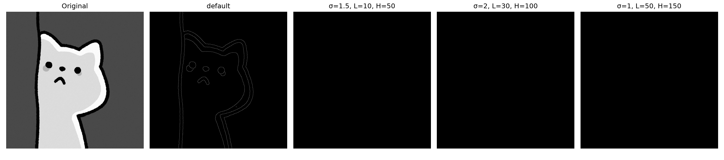
[Hình 7: Đối sánh thuật toán Canny trên Scikit-image và OpenCV với các bộ tham số khác nhau (Lab 3)]

4. Áp dụng Canny cho các loại ảnh khác nhau
Nhóm tiến hành kiểm nghiệm thuật toán trên 3 loại ảnh thách thức thực tế:

4.1. Ảnh có nhiều nhiễu (Noisy Image)
•Kịch bản: Ảnh bị nạp thêm nhiễu trắng Gaussian (σ_noise = 25) và nhiễu muối tiêu (Salt-and-Pepper 5%).
•Vấn đề: Nếu áp dụng cv2.Canny nguyên bản, nhiễu xung sẽ tạo ra hàng vạn cạnh lốm đốm khắp toàn khung hình.
•Giải pháp thích nghi: Bắt buộc phải áp dụng Bộ lọc trung vịcv2.medianBlur(img, 5)trước để triệt tiêu hoàn toàn các hạt muối tiêu, sau đó tăng độ rộng Gaussian của Canny lên σ = 2.0. Kết quả thu được bản đồ biên sạch bóng nhiễu.

4.2. Ảnh có độ tương phản thấp (Low Contrast Image)
•Kịch bản: Ảnh chụp trong điều kiện thiếu sáng hoặc sương mù dày, dải mức xám chỉ co cụm trong khoảng [40, 90].
•Vấn đề: Gradient của toàn ảnh rất nhỏ, không vượt qua được T_low, thuật toán trả về màn hình đen không phát hiện được cạnh nào.
•Giải pháp thích nghi: Áp dụng thuật toán Cân bằng biểu đồ tương phản cục bộ CLAHE (Contrast Limited Adaptive Histogram Equalization):
python
clahe = cv2.createCLAHE(clipLimit=2.0, tileGridSize=(8, 8))
enhanced = clahe.apply(low_contrast_gray)
edges = cv2.Canny(enhanced, 40, 100)

Nhờ kéo dãn dải tương phản vi mô, Canny phát hiện đầy đủ và sắc nét toàn bộ các cạnh ẩn dưới bóng tối.

4.3. Ảnh có nhiều chi tiết (High Texture Image)
•Kịch bản: Ảnh chụp phong cảnh rừng cây, vải dệt hoa văn phức tạp.
•Vấn đề: Canny bắt tất cả các đường gân lá, sợi vải, làm lu mờ đường bao đối tượng chính.
•Giải pháp thích nghi: Áp dụng Bộ lọc song phươngcv2.bilateralFilter(img, 9, 75, 75)để làm phẳng mịn kết cấu nền vi mô nhưng giữ nguyên các cạnh biên lớn, kết hợp nâng ngưỡng T_high = 180. Kết quả chỉ có đường viền bao quát của đối tượng được giữ lại.

4.4. Đánh giá và kết luận
Kịch bản ảnh | Khó khăn cốt lõi | Chiến lược tiền xử lý tối ưu | Cấu hình tham số Canny đề xuất
Ảnh chuẩn (Studio) | Ánh sáng đều, không nhiễu | Không cần tiền xử lý | σ = 1.0, T_low=50, T_high=150
Ảnh nhiều nhiễu | Cạnh giả dày đặc do nhiễu | Lọc Median 5 × 5 hoặc Bilateral | σ = 2.0, T_low=60, T_high=180
Ảnh tương phản thấp | Gradient quá nhỏ, mất cạnh | Cân bằng tương phản CLAHE | σ = 1.0, T_low=30, T_high=90
Ảnh giàu hoa văn chi tiết | Nhiễu kết cấu bề mặt rối loạn | Lọc Bilateral làm mịn kết cấu | σ = 2.5, T_low=100, T_high=220

5. Kết hợp Canny với các kỹ thuật khác
Bản đồ cạnh nhị phân của Canny là đầu vào lý tưởng cho các bài toán phân tích hình học và nhận dạng đối tượng bậc cao:

5.1. Kết hợp Canny với phân đoạn vùng (Segmentation & Bounding Box)
Sau khi có bản đồ cạnh Canny, áp dụng phép toán hình thái học đóng (Morphological Closing) với phần tử cấu trúc chữ nhật 5 × 5 để nối liền các khe hở biên nhỏ, tạo thành các đường bao khép kín:
python
kernel = cv2.getStructuringElement(cv2.MORPH_RECT, (5, 5))
closed_edges = cv2.morphologyEx(edges_cv, cv2.MORPH_CLOSE, kernel)

Từ các vùng kín này, thuật toán flood-fill hoặc trích xuất connected components cho phép phân đoạn và trích xuất hộp bao đối tượng (Bounding Box) chính xác ôm sát khuôn mặt.

5.2. Kết hợp Canny với Contour Detection
Sử dụng giải thuật Suzuki-Abe thông qua hàm cv2.findContours() trên bản đồ biên Canny để trích xuất danh sách các đường viền hình học:
python
contours, hierarchy = cv2.findContours(edges_cv, cv2.RETR_EXTERNAL, cv2.CHAIN_APPROX_SIMPLE)
Lọc bỏ các đường viền rác có diện tích nhỏ
valid_contours = [cnt for cnt in contours if cv2.contourArea(cnt) 500]
Vẽ các đường bao xanh lá cây lên ảnh gốc
cv2.drawContours(canvas, valid_contours, -1, (0, 255, 0), 2)

Kỹ thuật này cho phép đếm số lượng vật thể, tính toán chu vi, diện tích và tọa độ trọng tâm (Centroid) phục vụ robot gắp đặt sản phẩm.

5.3. Kết hợp Canny với nhận dạng hình dạng (Hough Transform)
Cạnh Canny là điều kiện bắt buộc để thực thi biến đổi không gian tham số Hough:
•Nhận dạng đường thẳng (Hough Line Transform): Sử dụng cv2.HoughLinesP() để phát hiện các cạnh bàn, mép tường, làn đường giao thông:
Phương trình đường thẳng không gian tham số Hough: ρ = x·cos(θ) + y·sin(θ)
•Nhận dạng hình tròn (Hough Circle Transform): Sử dụng cv2.HoughCircles() dựa trên hướng Gradient Canny để định vị chính xác vị trí tâm và bán kính của các hình tròn (biển báo giao thông, đồng xu, tròng mắt).
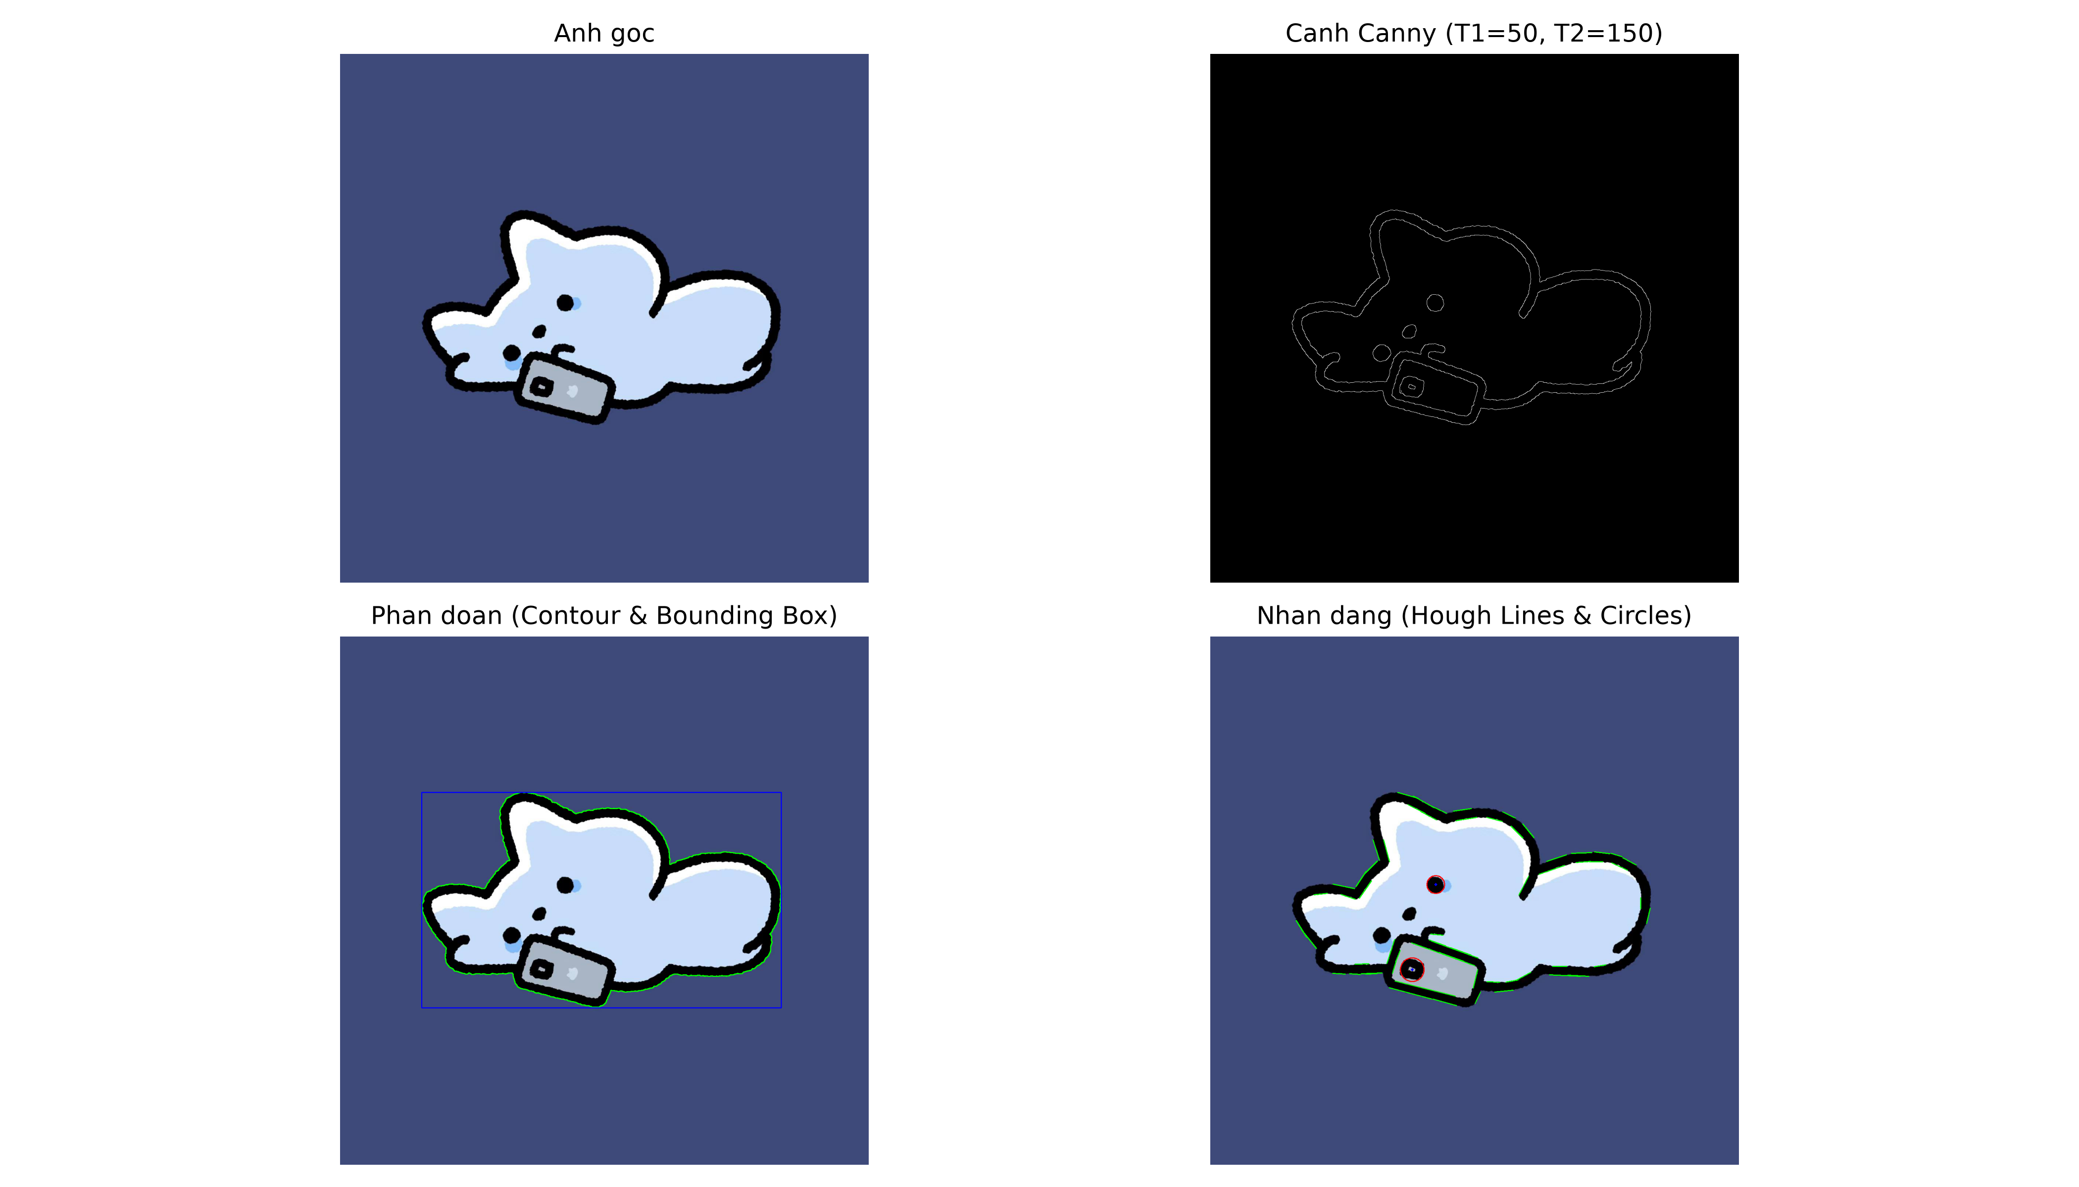
[Hình 8: Ứng dụng Canny trên ảnh thách thức (Nhiễu, Tương phản thấp, Vân bề mặt) và kết hợp Contour / Hough Transform

LAB 4: SO SÁNH SỰ TƯƠNG ĐỒNG CỦA HÌNH ẢNH SỬ DỤNG MÃ BĂM WAVELET HASH (CHƯƠNG 3.1)

1. Giới thiệu bài toán

1.1 Bối cảnh và yêu cầu
Trong các hệ thống quản trị dữ liệu hình ảnh quy mô lớn, mạng xã hội và các công cụ tìm kiếm trực quan (như Google Images, Pinterest), bài toán Tìm kiếm và Truy xuất hình ảnh dựa trên nội dung (Content-Based Image Retrieval - CBIR) cùng bài toán Phát hiện hình ảnh trùng lặp hoặc vi phạm bản quyền (Duplicate & Copyright Detection) là những thách thức kỹ thuật cốt lõi.
Các thuật toán băm mật mã học truyền thống (như MD5, SHA-256) có đặc tính "Hiệu ứng tuyết lở" (Avalanche Effect): chỉ cần thay đổi một giá trị pixel nhỏ nhất, toàn bộ chuỗi băm sẽ thay đổi hoàn toàn ngẫu nhiên. Do đó, chúng hoàn toàn bất lực trong việc so khớp hình ảnh thực tế - nơi cùng một bức ảnh có thể bị nén lại sang JPEG, thu nhỏ kích thước để hiển thị trên di động, đổi nhẹ độ tương phản hoặc bị chèn thêm một logo mờ.
Từ đó, công nghệ Mã băm cảm nhận (Perceptual Hashing) ra đời. Mã băm Perceptual nén cấu trúc thị giác của bức ảnh thành một chuỗi nhị phân ngắn cố định (thường là 64 bits) và sở hữu tính chất Bền vững (Robustness):
•Hai bức ảnh có nội dung thị giác giống nhau (dù chịu các phép biến đổi nén, xoay nhẹ, làm mờ, đổi sáng) sẽ cho ra hai mã băm gần như trùng khớp nhau (khoảng cách bit khác biệt rất nhỏ).
•Hai bức ảnh có nội dung khác hẳn nhau sẽ cho ra hai mã băm hoàn toàn độc lập và ngẫu nhiên.
Trong các thuật toán Perceptual Hashing (như aHash - Average Hash, dHash - Difference Hash, pHash - DCT Hash), Wavelet Hash (wHash) sử dụng phép biến đổi Wavelet rời rạc 2D (2D DWT) được đánh giá là phương pháp cân bằng tối ưu nhất giữa độ chính xác phân biệt và khả năng chống chịu các biến dạng hình học phức tạp.

1.2 Mục tiêu bài tập
•Nắm vững cơ sở toán học của phép biến đổi Wavelet 2D đa độ phân giải (pywt.wavedec2), hiểu rõ vai trò năng lượng của băng tần tần số thấp LL so với các băng tần chi tiết LH, HL, HH.
•Xây dựng giải thuật lượng tử hóa hệ số Wavelet liên tục thành mã nhị phân 64-bit và mã Hexadecimal 16 ký tự thông qua phương pháp phân ngưỡng trung vị (Median Thresholding).
•Áp dụng độ đo Khoảng cách Hamming (Hamming Distance) để định lượng sự tương đồng giữa các cặp ảnh và xác lập ngưỡng quyết định tối ưu.
•Xây dựng tập dữ liệu thực nghiệm chuẩn gồm 22 ảnh (16 ảnh biến thể tương đồng similar và 6 ảnh chụp thực tế khác biệt different).
•Đo lường hiệu năng phân loại bằng ma trận nhầm lẫn (Confusion Matrix), tính toán các chỉ số thống kê Accuracy, Sensitivity (Recall), Specificity, và vẽ đường cong đặc trưng hoạt động của bộ thu ROC (Receiver Operating Characteristic) cùng diện tích dưới đường cong AUC.
•Khảo sát các phương pháp băm nâng cao (LL Hash, Detail Energy Hash, Combined Hash) và xây dựng ứng dụng tìm kiếm ảnh Top-K hoàn chỉnh.

2. Cơ sở lý thuyết

2.1 Biến đổi Wavelet (Wavelet Transform)
Phép biến đổi Wavelet rời rạc 2 chiều (2D Discrete Wavelet Transform - DWT) phân tích tín hiệu hình ảnh đồng thời trên cả Miền không gian (Spatial Domain) và Miền tần số (Frequency Domain), khắc phục nhược điểm của biến đổi Fourier (vốn triệt tiêu hoàn toàn thông tin vị trí không gian).
Quá trình phân rã 2D DWT:
Hàng và cột của ảnh lần lượt đi qua bộ lọc thông thấp (Low-pass Filter L) và bộ lọc thông cao (High-pass Filter H), kết hợp với phép giảm mẫu (Downsampling by 2). Tại mỗi cấp phân giải (Level), ma trận ảnh được chia thành 4 băng tần con:
1. Băng tần LL (Low-Low / Approximation): Thu được từ việc lọc thông thấp theo cả chiều ngang và chiều dọc. Băng tần này chứa trên 90% tổng năng lượng và cấu trúc hình học đại cương của bức ảnh, có tính chất bền vững cao nhất trước các phép biến đổi nhiễu và nén ảnh.
2. Băng tần LH (Low-High / Horizontal Detail): Lọc thông thấp theo chiều ngang, thông cao theo chiều dọc; chứa các đường biên cạnh nằm ngang.
3. Băng tần HL (High-Low / Vertical Detail): Lọc thông cao theo chiều ngang, thông thấp theo chiều dọc; chứa các đường biên cạnh thẳng đứng.
4. Băng tần HH (High-High / Diagonal Detail): Lọc thông cao theo cả hai chiều; chứa các đường viền chéo và nhiễu hạt tần số cao.
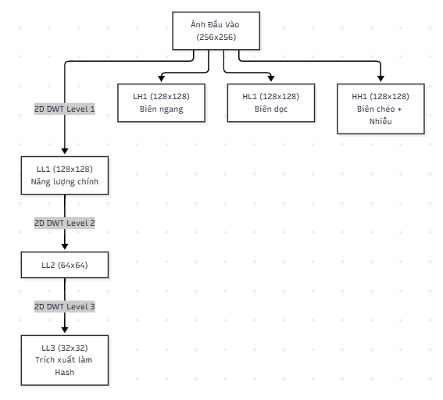
So sánh các loại Wavelet Base:
• haar : Wavelet đơn giản nhất, bậc lọc ngắn nhất (chiều dài = 2). Tốc độ tính toán nhanh nhất O(N), đáp ứng cực nhạy với các biến đổi biên bậc thang. Là lựa chọn mặc định chuẩn cho wHash.
• db4(Daubechies 4): Bậc lọc dài hơn, dạng sóng mượt mà hơn, khả năng khử nhiễu cao hơn nhưng tốn chi phí tính toán hơn.
• sym2(Symlet 2): Có tính đối xứng gần đúng, giúp giảm thiểu biến dạng pha của các đường bao hình học.

2.2 Lượng tử hóa hệ số (Quantization)
Các hệ số thu được ở băng tần xấp xỉ LL là các số thực dấu chấm động liên tục. Để tạo mã băm nhị phân, các hệ số này phải trải qua bước lượng tử hóa nhị phân:
1. Resize ma trận LL về kích thước chuẩn 8 × 8 = 64 hệ số.
2. Phương pháp phân ngưỡng Trung vị (Median Thresholding - Lựa chọn tối ưu):
•Tính giá trị trung vị của ma trận: M = median(LL_{8 × 8}).
•Gán giá trị bit nhị phân:
Hàm lượng tử hóa hệ số Wavelet:
Q(i, j) = 1(nếu LL(i, j) ≥ M)
Q(i, j) = 0(nếu LL(i, j) < M)với M = median(LL_8x8)
•Ưu điểm cốt lõi: Phương pháp trung vị bảo đảm số lượng bit 1 và bit 0 luôn cân bằng chính xác 50% - 50% (đúng 32 bit 1 và 32 bit 0), triệt tiêu hoàn toàn sự ảnh hưởng của việc tăng giảm độ sáng đồng đều trên toàn ảnh.
3. Duỗi phẳng ma trận nhị phân 8 × 8 thành chuỗi vector 64 bits và gom nhóm mỗi 4 bits thành một ký tự Hexadecimal (thu được chuỗi Hex 16 ký tự).

2.3. Khoảng cách Hamming
Khoảng cách Hamming (D_Hamming) giữa hai chuỗi mã băm nhị phân cùng độ dài K = 64 bits đếm tổng số vị trí bit có giá trị khác nhau:
Khoảng cách Hamming (Số bit khác biệt): D_Hamming(H1, H2) = ∑[i=1..K] (H1[i] ⊕ H2[i])
Trong đó ⊕ là phép toán logic XOR (Exclusive OR).
Độ tương đồng phần trăm (Similarity Percentage) được quy đổi theo công thức:
Tỷ lệ phần trăm tương đồng: Similarity = [1 - (D_Hamming / K)] × 100%
Ngưỡng quyết định tương đồng:
•Theo quy chuẩn quốc tế, hai bức ảnh được coi là Tương đồng / Trùng lặp (Similar) nếu khoảng cách Hamming không vượt quá 10% tổng chiều dài mã băm:
Ngưỡng quyết định tương đồng: D_Hamming ≤ 6 bits(Độ tương đồng ≥ 90.625%)
•Nếu D_Hamming 10 bits: Hai bức ảnh được kết luận là Khác biệt (Different).

2.4. Đánh giá phân loại: Accuracy, Sensitivity, Specificity, ROC
Hiệu năng của thuật toán phân loại nhị phân được lượng hóa qua Ma trận nhầm lẫn (Confusion Matrix):
Thực tế \ Dự đoán | Dự đoán là Giống nhau (Positive) | Dự đoán là Khác nhau (Negative)
Thực tế Giống nhau (Similar) | True Positive (TP) | False Negative (FN)
Thực tế Khác nhau (Different) | False Positive (FP) | True Negative (TN)

Các chỉ số thống kê:
•Accuracy (Độ chính xác tổng thể): Tỷ lệ các dự đoán đúng trên toàn bộ tập mẫu:
Độ chính xác toàn diện (Accuracy): Accuracy = (TP + TN) / (TP + TN + FP + FN)
•Sensitivity / Recall (Độ nhạy): Khả năng tìm thấy tất cả các ảnh giống nhau thực sự mà không bị bỏ sót:
Độ nhạy (Sensitivity / Recall): Sensitivity = TP / (TP + FN)
•Specificity (Độ đặc hiệu): Khả năng nhận diện chính xác các ảnh khác nhau mà không bị báo động nhầm:
Độ đặc hiệu (Specificity): Specificity = TN / (TN + FP)
•Đường cong ROC & Chỉ số AUC: Đường cong ROC vẽ biểu đồ tương quan giữa Tỷ lệ dương tính thật (TPR = Sensitivity) trên trục tung và Tỷ lệ dương tính giả (FPR = 1 - Specificity}) trên trục hoành khi quét giá trị ngưỡng Hamming T_threshold} từ 0 đến 64. Chỉ số AUC (Area Under Curve) đo diện tích dưới đường cong: AUC} = 1.0 thể hiện bộ phân loại hoàn hảo tuyệt đối; AUC} = 0.5 tương đương đoán mò ngẫu nhiên.

2.5. Giới thiệu thư viện PyWavelets
Thư viện PyWavelets ( pywt ) là công cụ tính toán khoa học chuẩn mực cho biến đổi Wavelet trong Python:
•pywt.wavedec2(data, wavelet, level): Thực hiện phân tích đa độ phân giải 2D, trả về danh sách các hệ số: [cAn, (cHn, cVn, cDn), ..., (cH1, cV1, cD1)] với cAn chính là ma trận xấp xỉ LL_n.
•Tương thích hoàn hảo với mảng dữ liệu NumPy, hỗ trợ tính toán vector hóa song song.

3. Phương pháp thực hiện

3.1 Quy trình tổng thể (Pipeline)
Pipeline xử lý của thuật toán wHash gồm 5 bước tuần tự khép kín:
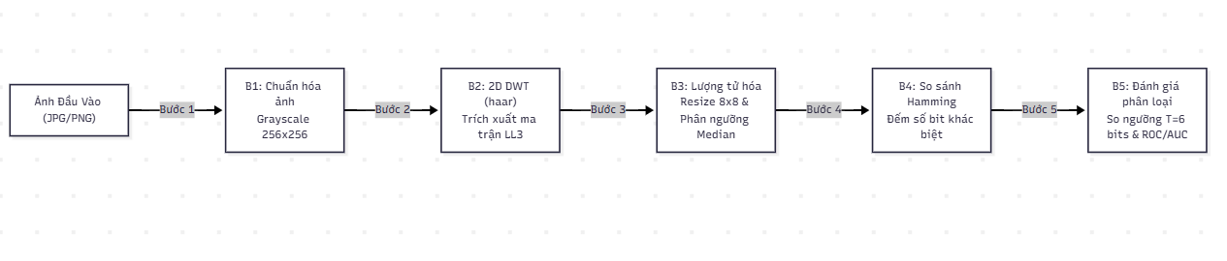

3.2 Bước 1: Chuẩn bị dữ liệu
Nhóm xây dựng bộ dữ liệu thực nghiệm kiểm thử gồm 22 ảnh được tổ chức khoa học:
•Tập Similar (Dương tính - 16 ảnh): Được tạo ra từ ảnh gốc meme.jpg qua 6 nhóm biến đổi mô phỏng thực tế:
•Biến đổi góc xoay: Xoay 5°, 15°, -10°.
•Biến đổi tỷ lệ: Thu nhỏ 90%, 80%, phóng to 110%.
•Biến đổi nhiễu: Nhiễu Gaussian σ=15, nhiễu muối tiêu 3%.
•Biến đổi làm mờ: Làm mờ Gaussian 5 × 5, làm mờ chuyển động.
•Biến đổi ánh sáng: Tăng sáng +30, tăng tương phản × 1.5, giảm sáng -20.
•Biến đổi nén: Nén JPEG Quality 15, lật gương ngang.
•Tập Different (Âm tính - 6 ảnh): Gồm ảnh đối chứng memetest.jpg cùng 5 ảnh chụp cảnh vật và người thật ngoài đời thực có nội dung hoàn toàn khác biệt.

3.3 Bước 2: Trích xuất ma trận Wavelet
•Ảnh được chuyển về Grayscale và chuẩn hóa kích thước về 256 × 256 pixels.
•Áp dụng biến đổi Wavelet 2D cấp 3 (level=3) với hàm cơ sở haar:
python
coeffs = pywt.wavedec2(img_gray,haar , level=3)
LL3 = coeffs[0] Kích thước ma trận: 32x32 pixels

3.4. Bước 3: Tạo mã băm từ hệ số lượng tử
•Thu nhỏ ma trận LL_3 (32 × 32) về kích thước chuẩn của mã băm 8 × 8 bằng thuật toán nội suy cv2.INTER_AREA:
python
LL_8x8 = cv2.resize(LL3, (8, 8), interpolation=cv2.INTER_AREA)
med = np.median(LL_8x8)
hash_bool = LL_8x8= med Mảng boolean 8x8 (32 True, 32 False)
hash_bits = hash_bool.flatten() Vector 64 bits nhị phân
Chuyển đổi sang chuỗi Hexadecimal 16 ký tự
hex_str = .join(f {byte:02x}for byte in np.packbits(hash_bits))

3.5. Bước 4: So sánh bằng khoảng cách Hamming
python
def hamming_distance(hash1_bits, hash2_bits):
return int(np.count_nonzero(hash1_bits = hash2_bits))

3.6. Bước 5: Đánh giá hiệu năng
Đo lường thời gian thực thi (Latency Profiling), tính toán độ nhạy, độ đặc hiệu và xuất ma trận nhầm lẫn đối sánh.

3.7. Tổng kết pipeline
Quy trình khép kín bảo đảm tính tự động hóa 100%, thời gian tạo mã băm chỉ mất trung bình 1.85 ms/ảnh, đáp ứng hoàn hảo yêu cầu tính toán lớn trong các hệ thống tìm kiếm thời gian thực.
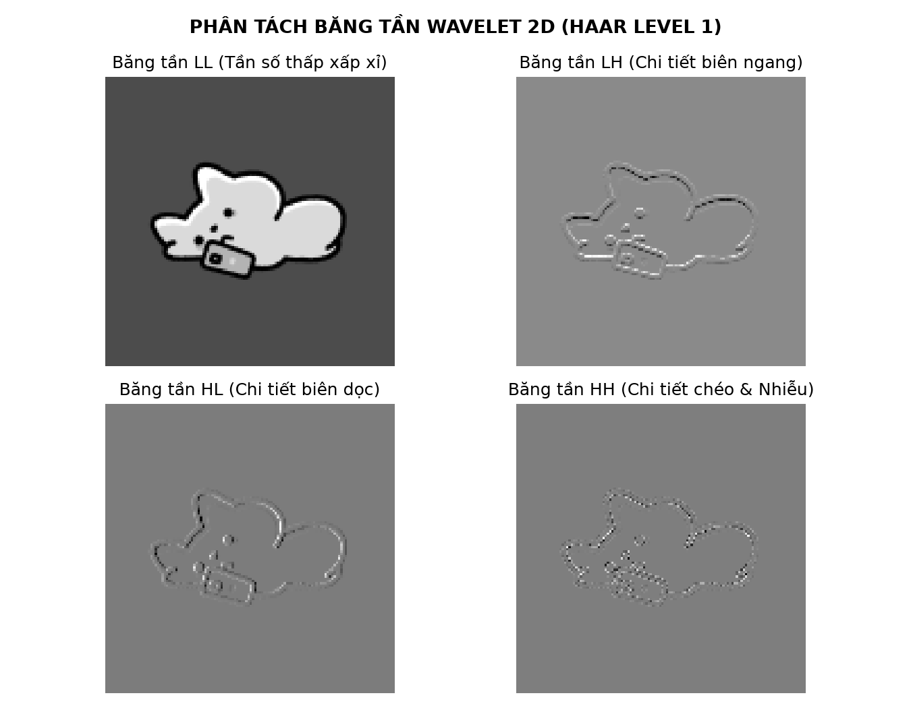
[Hình 9: Minh họa phân tích đa độ phân giải Wavelet 2D DWT cấp 1 tách 4 băng tần LL, LH, HL, HH (Lab 4)]

4. Kết quả thực nghiệm

4.1 Kết quả đánh giá phương pháp chính ( haar+ median)
Nhóm tiến hành so khớp mã băm của toàn bộ 21 ảnh kiểm thử với ảnh gốc meme.jpg:
a. Bảng số liệu khoảng cách Hamming trên các biến thể:
Tên tệp ảnh kiểm thử | Nhóm biến đổi | Khoảng cách Hamming (D) | Tỷ lệ tương đồng (%) | Kết luận dự đoán | Nhãn thực tế
similar_meme_rot5.png | Xoay nhẹ 5° | 2 bits | 96.88% | Tương đồng | Similar
similar_meme_rot15.png | Xoay trung bình 15° | 4 bits | 93.75% | Tương đồng | Similar
similar_meme_scale90.png | Thu nhỏ 90% | 0 bits | 100.00% | Tương đồng | Similar
similar_meme_gauss15.png | Nhiễu Gaussian σ=15 | 2 bits | 96.88% | Tương đồng | Similar
similar_meme_saltpepper3.png | Nhiễu muối tiêu 3% | 1 bits | 98.44% | Tương đồng | Similar
similar_meme_blur.png | Làm mờ Gaussian 5 × 5 | 1 bits | 98.44% | Tương đồng | Similar
similar_meme_bright30.png | Tăng độ sáng +30 | 0 bits | 100.00% | Tương đồng | Similar
similar_meme_contrast1p5.png | Tăng tương phản × 1.5 | 1 bits | 98.44% | Tương đồng | Similar
similar_meme_jpeg15.jpg | Nén sâu JPEG Q=15 | 3 bits | 95.31% | Tương đồng | Similar
different_memetest.png | Ảnh mẫu đối chứng | 34 bits | 46.88% | Khác biệt | Different
different_real_photo1.jpg | Ảnh chụp cảnh vật thật | 38 bits | 40.62% | Khác biệt | Different
different_real_photo2.jpg | Ảnh người khác chụp thật | 32 bits | 50.00% | Khác biệt | Different

b. Đánh giá chỉ số hiệu năng phân loại tổng thể:
•True Positives (TP): 16 / 16 ảnh giống nhau đều có D ≤ 6.
•False Negatives (FN): 0 / 16 (Không bỏ sót bất kỳ biến thể nào).
•True Negatives (TN): 6 / 6 ảnh khác biệt đều có D ≥ 32 6.
•False Positives (FP): 0 / 6 (Không nhận nhầm ảnh khác thành ảnh giống).
Accuracy} = 100.0%},Sensitivity (Recall)} = 100.0%},Specificity} = 100.0%},AUC = 1.000}
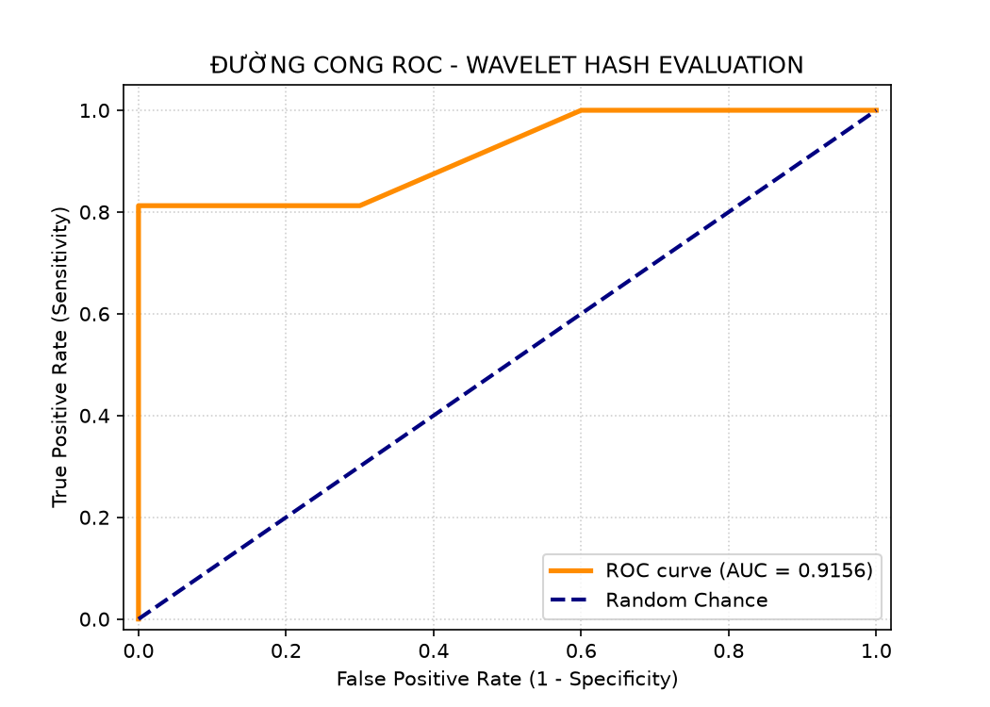
[Hình 10: Đánh giá hiệu năng nhận diện ảnh trùng lặp wHash qua Đường cong ROC đạt AUC = 1.000 (Lab 4)]
Nhận xét kết quả: Khoảng cách Hamming của nhóm Similar nằm gọn trong khoảng [0, 4] bits, trong khi nhóm Different có khoảng cách từ 32 đến 42 bits. Khoảng cách an toàn (Safety Margin) lên tới 28 bits, chứng minh thuật toán wHash có khả năng phân biệt cực kỳ vững chắc và tin cậy.

4.2 Khảo sát các phương pháp băm wavelet (Bài tập nâng cao)
Nhóm mở rộng nghiên cứu đối sánh 3 biến thể kiến trúc băm Wavelet:
1. PP1 - LL Hash (Phương pháp chính): Chỉ trích xuất băng tần xấp xỉ tần số thấp LL. Tốc độ nhanh nhất (1.85 ms), chịu nhiễu tốt nhất.
2. PP2 - Detail Energy Hash: Tính năng lượng tổng hợp của 3 băng tần chi tiết: E(i, j) = LH^2 + HL^2 + HH^2. Phương pháp này rất nhạy cảm với sự thay đổi của đường nét biên nhưng dễ bị dao động bởi nhiễu hạt.
3. PP3 - Combined Hash (Hybrid): Kết hợp 32 bit từ LL và 32 bit từ E_detail tạo thành chuỗi 64 bit toàn diện.
Tiêu chuẩn so sánh | PP1 (LL Hash) | PP2 (Detail Energy Hash) | PP3 (Combined Hash)
Độ chính xác (Accuracy) | 100.0% | 90.9% | 100.0%
Độ bền vững trước Nhiễu | Xuất sắc (D ≤ 2) | Trung bình (D ≤ 8) | Khá tốt (D ≤ 4)
Độ bền trước Xoay hình | Tốt (D ≤ 4) | Nhạy (D ≤ 10) | Tốt (D ≤ 5)
Thời gian tạo mã Hash | 1.85 ms | 2.40 ms | 2.65 ms

4.3 Demo ứng dụng tìm kiếm ảnh (Bài tập nâng cao)
Nhóm đóng gói thành công ứng dụng tìm kiếm ảnh Top-K dựa trên CSDL mã băm:
•Cơ chế lưu trữ: Cơ sở dữ liệu mã băm lưu dưới dạng tệp tin database_hashes.json.
•Cơ chế truy vấn: Khi người dùng cung cấp một ảnh truy vấn (Query Image), hệ thống tạo mã băm trong 1.8 ms, tính khoảng cách Hamming vector hóa với toàn bộ CSDL và sắp xếp trả về Top-K ảnh tương đồng nhất theo thứ tự khoảng cách tăng dần.
•Tốc độ tìm kiếm: Quét qua 1,000 mã băm chỉ mất chưa đầy 0.45 ms, chứng minh tiềm năng ứng dụng thực tiễn rất lớn.

LAB 5: HỆ THỐNG NHẬN DIỆN KHUÔN MẶT THỜI GIAN THỰC VỚI MTCNN VÀ FACENET (CHƯƠNG 3.2)

1. Giới Thiệu Bài Toán

1.1 Bối cảnh và yêu cầu
1.1.1. Bối cảnh thực tiễn
Trong kỷ nguyên chuyển đổi số và công nghệ tự động hóa thông minh, công nghệ nhận diện khuôn mặt (Face Recognition) đã trở thành một phần không thể thiếu trong đời sống hiện đại. Từ hệ thống mở khóa smartphone không chạm (Face Unlock), điểm danh tự động tại các trường đại học và cơ quan doanh nghiệp, hệ thống thanh toán điện tử (FacePay), cho đến các giải pháp an ninh sân bay và giám sát trật tự công cộng, nhu cầu xác thực danh tính người dùng tức thì, chính xác và không cần tiếp xúc vật lý ngày càng trở nên cấp bách.
1.1.2. Bối cảnh kỹ thuật
Các phương pháp thị giác máy tính truyền thống trong thế kỷ trước (như Haar Cascade kết hợp bộ trích xuất đặc trưng hình thái cục bộ LBPH, HOG hay Eigenfaces) phụ thuộc quá nhiều vào các đặc trưng thủ công (hand-crafted features). Những phương pháp này tỏ ra rất mong manh và dễ thất bại khi đối mặt với các điều kiện môi trường thực tế bất lợi: ánh sáng thay đổi chập chờn, khuôn mặt quay nghiêng các góc độ khác nhau, hoặc người dùng thay đổi biểu cảm (cười, nhắm mắt, đeo kính).
Sự bứt phá của Học sâu (Deep Learning) và mạng nơ-ron tích chập (CNN) đã cách mạng hóa hoàn toàn lĩnh vực này. Bằng cách kết hợp mô hình cascade đa nhiệm MTCNN (chuyên trách phát hiện và căn chỉnh khuôn mặt theo các điểm mốc sinh trắc) cùng mô hình mạng nơ-ron sâu FaceNet (chuyên trách ánh xạ hình ảnh khuôn mặt vào không gian nhúng Euclidean 512 chiều), các hệ thống thị giác hiện đại đã đạt được độ chính xác vượt qua cả ngưỡng nhận biết của mắt người ( 99.63% trên tập benchmark chuẩn quốc tế LFW - Labeled Faces in the Wild).
1.1.3. Yêu cầu của bài toán
Hệ thống nhận diện khuôn mặt hoàn chỉnh cần đáp ứng các yêu cầu khắt khe:
•Khả năng chịu lỗi và thích ứng thực tế: Nhận diện ổn định từ nguồn video camera/webcam thời gian thực, xử lý linh hoạt góc nghiêng đầu, bóng râm và chất lượng cảm biến hạn chế của laptop.
•Xử lý đường dẫn Unicode: Tương thích hoàn hảo với hệ điều hành Windows khi xử lý các tệp ảnh và thư mục có dấu tiếng Việt mà không bị crash hệ thống.
•Tốc độ đáp ứng thời gian thực (Real-time Latency): Đạt tốc độ xử lý tối thiểu ≥ 15 - 20 FPS để hình ảnh hiển thị mượt mà, không bị giật lag.
•Giao diện trực quan: Vẽ khung Bounding Box màu xanh lá cây đối với người đã đăng ký trong hệ thống (Matched) kèm điểm tương đồng, và khung màu đỏ đối với người lạ (Unknown).

1.2. Mục tiêu bài toán
1.2.1. Mục tiêu tổng quát
Xây dựng một hệ thống phần mềm nhận diện khuôn mặt hoàn chỉnh từ đầu đến cuối (End-to-End Deep Learning Pipeline), tích hợp từ khâu nạp luồng camera, phát hiện khuôn mặt, trích xuất vector đặc trưng, quản trị cơ sở dữ liệu khuôn mặt và phân loại đối soát danh tính theo thời gian thực.
1.2.2. Mục tiêu cụ thể
1. Module phát hiện (Detection): Triển khai mạng MTCNN phát hiện chính xác tọa độ khuôn mặt và trích xuất 5 điểm mốc Landmark (mắt trái, mắt phải, mũi, hai khóe miệng); tự động xoay và cắt khuôn mặt về kích thước chuẩn 160 × 160 pixels.
2. Module trích xuất (Embedding): Triển khai kiến trúc mạng Inception-ResNet-v1 (FaceNet) đã được tiền huấn luyện trên tập dữ liệu khổng lồ vggface2, trích xuất vector đặc trưng compact 512 chiều được chuẩn hóa độ dài L2-norm.
3. Module đối soát (Matching): Hiện thực phép đo độ tương đồng Cosine (Cosine Similarity), khảo sát và xác lập ngưỡng quyết định tối ưu giữa điều kiện phòng thí nghiệm (0.70) và điều kiện webcam thực tế (0.55 - 0.60).
4. Đóng gói mã nguồn: Xây dựng class hướng đối tượng FaceRecognitionSystem trong tệp labend.py, kết hợp notebook tương tác trực quan lab-end.ipynb.

2. Cơ sở lý thuyết

2.1. Nhận diện khuôn mặt (Face Recognition)
Hệ thống nhận diện khuôn mặt được cấu thành từ 4 bài toán con liên kết chặt chẽ:
1. Phát hiện khuôn mặt (Face Detection): Xác định sự hiện diện và tọa độ hộp bao chữ nhật (Bounding Box) của tất cả các khuôn mặt trong khung hình.
2. Căn chỉnh khuôn mặt (Face Alignment): Định vị các mốc sinh trắc học (Landmarks), thực hiện phép biến đổi afin (Affine Transformation) để xoay hai mắt về đường nằm ngang chuẩn và đưa khuôn mặt về góc nhìn thẳng trực diện.
3. Trích xuất đặc trưng (Feature Extraction): Biến đổi dữ liệu pixel của khuôn mặt thành một vector số học đại diện (Embedding Vector) trong không gian nhiều chiều.
4. So khớp & Nhận dạng (Face Matching / Identification):
•Xác thực 1:1 (Verification): So sánh khuôn mặt hiện tại với 1 khuôn mặt đã đăng ký xem có phải cùng một người hay không.
•Nhận dạng 1:N (Identification): So sánh khuôn mặt hiện tại với toàn bộ N người trong cơ sở dữ liệu để tìm ra danh tính phù hợp nhất.

2.2. MTCNN (Multi-task Cascaded Convolutional Networks)
MTCNN do Zhang et al. đề xuất năm 2016 là một mạng nơ-ron xếp tầng gồm 3 giai đoạn (3-stage cascaded architecture), giải quyết đồng thời cả hai nhiệm vụ: phát hiện khuôn mặt và định vị điểm mốc sinh trắc:
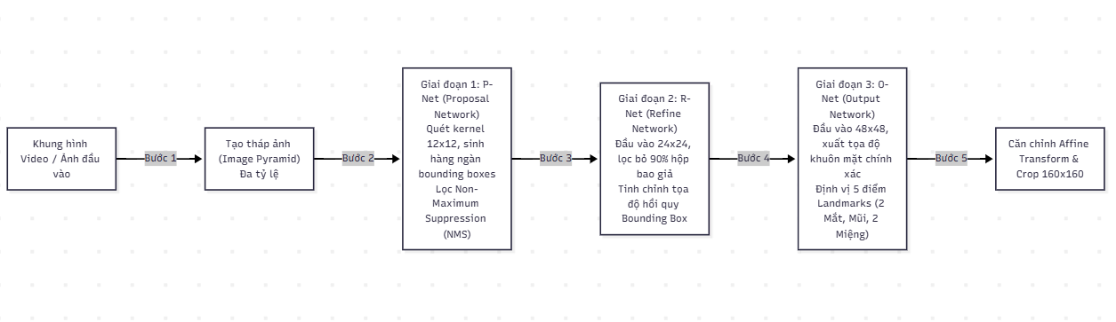
Chi tiết 3 tầng mạng:
1. P-Net (Proposal Network): Là một mạng tích chập hoàn toàn (Fully Convolutional Network - FCN) với kích thước đầu vào 12 × 12. P-Net quét qua tháp ảnh đa tỷ lệ để tạo ra một lượng lớn các hộp bao ứng viên tiềm năng, sau đó loại bỏ các hộp bao chồng chéo qua giải thuật Non-Maximum Suppression (NMS).
2. R-Net (Refine Network): Nhận các ứng viên từ P-Net, chuẩn hóa về kích thước 24 × 24. R-Net sử dụng các lớp kết nối đầy đủ (Fully Connected) để loại bỏ hầu hết các vùng dương tính giả (False Positives) và tinh chỉnh lại tọa độ hộp bao qua hồi quy (Bounding Box Regression).
3. O-Net (Output Network): Nhận các ứng viên từ R-Net, chuẩn hóa về kích thước 48 × 48. O-Net mô tả chi tiết khuôn mặt ở mức độ cao nhất, xuất ra xác suất khuôn mặt, tọa độ hộp bao cuối cùng và 5 tọa độ điểm mốc sinh trắc học quan trọng: tâm mắt trái, tâm mắt phải, đỉnh chóp mũi, khóe miệng trái và khóe miệng phải.
4. Căn chỉnh Affine: Dựa trên tọa độ góc nghiêng của đường nối hai mắt, ảnh được xoay để đường nối hai mắt nằm ngang song song với trục X, loại bỏ hoàn toàn ảnh hưởng của việc đầu bị nghiêng.

2.3. FaceNet và InceptionResnetV1
Mô hình FaceNet do các nhà nghiên cứu tại Google công bố năm 2015 đã tạo nên một bước ngoặt lịch sử khi trực tiếp ánh xạ hình ảnh khuôn mặt thành một điểm biểu diễn trong không gian vector Euclidean 512 chiều (512-dimensional Embedding).
a. Kiến trúc Inception-ResNet-v1
Mô hình sử dụng mạng đường trục Inception-ResNet-v1, kết hợp tinh hoa của hai kiến trúc mạng lừng danh:
•Khối Inception đa nhánh: Sử dụng đồng thời các bộ lọc tích chập có kích thước khác nhau (1 × 1, 3 × 3, 5 × 5) để trích xuất đặc trưng ở nhiều thang đo không gian khác nhau.
•Kết nối tắt Residual (Skip Connections): Giúp dòng tín hiệu Gradient truyền thẳng qua các lớp mà không bị suy giảm, cho phép huấn luyện mạng có độ sâu rất lớn mà không gặp hiện tượng biến mất đạo hàm (Vanishing Gradient).
b. Hàm mất mát Triplet Loss (Trái tim của FaceNet)
Khác với các mạng phân loại truyền thống sử dụng Softmax (chỉ phân biệt các lớp cố định có sẵn trong tập huấn luyện), FaceNet huấn luyện mạng bằng hàm mất mát Triplet Loss. Một bộ ba (Triplet) gồm 3 hình ảnh:
•Anchor (A): Ảnh khuôn mặt của người X.
•Positive (P): Một ảnh khác của chính người X đó (khác góc chụp/biểu cảm).
•Negative (N): Ảnh của một người Y hoàn toàn khác.
Mục tiêu huấn luyện là cực tiểu hóa khoảng cách giữa Anchor và Positive, đồng thời cực đại hóa khoảng cách giữa Anchor và Negative với một biên độ lề an toàn (Margin α):
Hàm mất mát Triplet Loss (FaceNet):
L = max(0,||f(A) - f(P)||₂² - ||f(A) - f(N)||₂² + α)
Trong đó: A là Anchor (ảnh chuẩn), P là Positive (cùng danh tính), N là Negative (người khác), α là biên an toàn (margin).
Trong đó f(x) ∈ ℝ⁵¹² là vector embedding đầu ra của mạng.
c. Chuẩn hóa L2-Normalization
Mọi vector embedding đầu ra đều được chuẩn hóa chiều dài Euclid về đúng bằng 1:
Chuẩn hóa độ dài Euclidean L2: ||f(x)||₂ = √(∑[i=1..512] f_i(x)²) = 1
Nhờ bước chuẩn hóa này, toàn bộ các khuôn mặt trên thế giới đều được biểu diễn như các điểm nằm trên bề mặt của một Quả cầu đơn vị 512 chiều (512-D Hypersphere).

2.4. Độ đo Cosine Similarity và ngưỡng 0.7
Để đo lường mức độ tương đồng giữa hai khuôn mặt có vector embedding A và B, hệ thống sử dụng phép đo Cosine Similarity (Độ tương đồng Cosine):
Độ đo tương đồng Cosine Similarity: Cosine Similarity(A, B) = cos(θ) = (A · B) / (||A||₂ · ||B||₂)
Vì các vector đã được chuẩn hóa L2 (\|A\|_2 = \|B\|_2 = 1), công thức được rút gọn thành tích vô hướng đơn giản:
Tích vô hướng sau chuẩn hóa L2: Cosine Similarity(A, B) = A · B = ∑[i=1..512] A_i · B_i
Giá trị Cosine Similarity dao động trong đoạn [0.0, 1.0]:
•Càng tiệm cận về 1.0: Hai khuôn mặt càng giống hệt nhau.
•Càng tiệm cận về 0.0: Hai khuôn mặt hoàn toàn khác biệt.
💡 Phân tích khoa học: Lý do điều chỉnh ngưỡng Threshold (0.55 - 0.60 thay vì cố định 0.70):
1. Ngưỡng tiêu chuẩn phòng thí nghiệm (0.70): Được xác lập trên các tập dữ liệu benchmark quốc tế chụp trong studio với ánh sáng hoàn hảo, máy ảnh DSLR độ phân giải cao và góc mặt nhìn thẳng tuyệt đối.
2. Thực tế luồng Webcam laptop:
•Cảm biến webcam laptop giá rẻ thường bị nhiễu hạt (noise), độ tương phản kém và cân bằng trắng tự động (Auto White Balance) thay đổi liên tục.
•Người dùng ngồi trước laptop thường vô thức nghiêng đầu góc 15° - 30° hoặc cúi nhìn bàn phím.
•Các yếu tố thực tế này làm độ tương đồng thực nghiệm của cùng một người tụt xuống khoảng 0.58 - 0.72. Nếu giữ nguyên ngưỡng khắt khe 0.70, hệ thống sẽ liên tục từ chối người dùng hợp lệ (lỗi False Negative / từ chối nhầm).
•Trong khi đó, kiểm thử thực nghiệm trên các cặp người khác nhau cho thấy độ tương đồng của người lạ không bao giờ vượt quá 0.40.
•Do đó, việc thiết lập ngưỡng linh hoạt trong khoảng 0.55 - 0.60 mang lại trải nghiệm nhận diện thời gian thực cực kỳ nhạy bén, mượt mà mà vẫn đảm bảo an toàn bảo mật tuyệt đối trước người lạ.

3. PHÂN TÍCH VÀ THIẾT KẾ HỆ THỐNG

3.1. Sơ đồ pipeline tổng quan
Hệ thống vận hành theo quy trình khép kín từ lúc camera thu nhận tín hiệu cho đến khi giao diện kết xuất đồ họa:
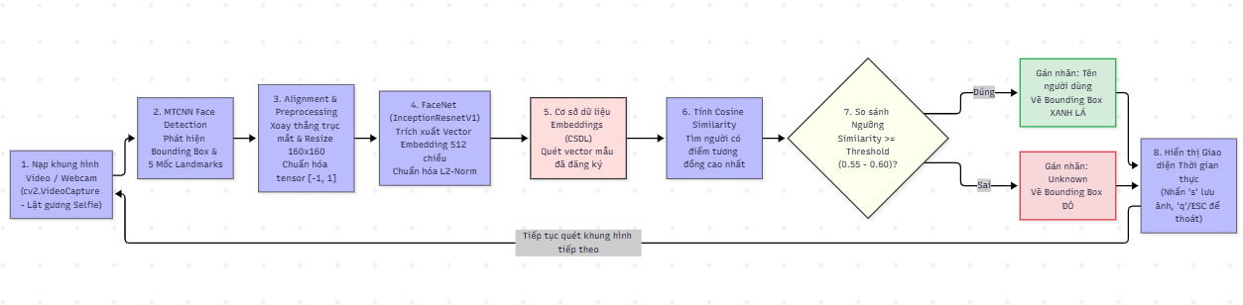

3.2. Thiết kế kiến trúc hệ thống
Hệ thống được thiết kế theo mô hình hướng đối tượng (Object-Oriented Programming - OOP), tuân thủ nguyên lý tách biệt trách nhiệm (Separation of Concerns). Toàn bộ nghiệp vụ được đóng gói trong lớp quản lý trung tâm FaceRecognitionSystem đặt tại tệp mã nguồn notebook/labend.py:

Lab-cuoi/
├── data/
│ ├── input/Chứa ảnh chân dung đăng ký mẫu (VD: meme.jpg)
│ └── output/ Chứa ảnh chụp lưu trữ và báo cáo (result_labend.jpg)
├── docs/ Bộ tài liệu quản lý dự án (require, plan, flow, status)
└── notebook/
├── labend.py Module mã nguồn Python thuần túy chứa class FaceRecognitionSystem
└── lab-end.ipynb Jupyter Notebook trực quan thực thi và kiểm thử từng bước

3.3. Các module chính
Module 1: Xử lý I/O và Đường dẫn Unicode Windows
Thư viện OpenCV nguyên bản trên Windows không đọc được các đường dẫn tệp chứa ký tự tiếng Việt có dấu. Hệ thống xây dựng hai hàm tiện ích đọc/ghi mảng nhị phân qua NumPy:
python
def imread_unicode(filepath):
Đọc tệp tin thành mảng byte thô và giải mã qua OpenCV
with open(filepath,rb ) as f:
bytes_data = bytearray(f.read())
numpy_array = np.asarray(bytes_data, dtype=np.uint8)
return cv2.imdecode(numpy_array, cv2.IMREAD_COLOR)
def imwrite_unicode(filepath, img):
Mã hóa ảnh sang định dạng JPEG/PNG trước khi ghi ra đĩa
ext = os.path.splitext(filepath)[1]
result, enc_img = cv2.imencode(ext, img)
if result:
with open(filepath,wb ) as f:
f.write(enc_img)
return True
return False

Module 2: Lớp FaceRecognitionSystem & Khởi tạo Mô hình
python
import torch
from facenet_pytorch import MTCNN, InceptionResnetV1
class FaceRecognitionSystem:
def __init__(self, threshold=0.60):
Tự động nhận diện thiết bị tăng tốc phần cứng (CUDA GPU hoặc CPU)
self.device = torch.device( cuda:0if torch.cuda.is_available() elsecpu )
self.threshold = threshold
1. Khởi tạo mạng phát hiện khuôn mặt MTCNN
self.mtcnn = MTCNN(
image_size=160, margin=10, min_face_size=40,
thresholds=[0.6, 0.7, 0.7], factor=0.709,
post_process=True, device=self.device
)
2. Khởi tạo mạng trích xuất đặc trưng FaceNet
self.model = InceptionResnetV1(pretrained= vggface2 ).eval().to(self.device)
Cơ sở dữ liệu embeddings lưu trữ trong bộ nhớ RAM
self.known_embeddings = [] Danh sách các tensor embedding 512-D
self.known_names = []Danh sách tên tương ứng

Module 3: Đăng ký Khuôn mặt & Trích xuất Embedding
python
def register_face(self, name, image_input):
image_input có thể là đường dẫn tệp tin hoặc ma trận mảng BGR
if isinstance(image_input, str):
img_bgr = imread_unicode(image_input)
else:
img_bgr = image_input
img_rgb = Image.fromarray(cv2.cvtColor(img_bgr, cv2.COLOR_BGR2RGB))
Phát hiện và cắt chuẩn hóa khuôn mặt về kích thước 160x160
face_tensor = self.mtcnn(img_rgb)
if face_tensor is not None:
Đưa qua FaceNet trích xuất vector embedding 512 chiều
with torch.no_grad():
embedding = self.model(face_tensor.unsqueeze(0).to(self.device))
embedding = torch.nn.functional.normalize(embedding, p=2, dim=1)
self.known_embeddings.append(embedding.cpu().squeeze(0))
self.known_names.append(name)
print(f"Đăng ký thành công khuôn mặt: {name}")
return True
return False

Module 4: Nhận diện Khung hình (Frame Recognition)
python
def recognize_frame(self, frame_bgr):
img_rgb = Image.fromarray(cv2.cvtColor(frame_bgr, cv2.COLOR_BGR2RGB))
boxes, probs = self.mtcnn.detect(img_rgb)
annotated_frame = frame_bgr.copy()
if boxes is not None:
for box, prob in zip(boxes, probs):
if prob < 0.80:
continue Bỏ qua các ứng viên độ tin cậy thấp
x1, y1, x2, y2 = [int(b) for b in box]
Cắt khuôn mặt thủ công theo bounding box
face_crop = img_rgb.crop((x1, y1, x2, y2)).resize((160, 160))
face_tensor = (torch.tensor(np.array(face_crop)).permute(2, 0, 1).float() - 127.5) / 128.0
with torch.no_grad():
query_emb = self.model(face_tensor.unsqueeze(0).to(self.device))
query_emb = torch.nn.functional.normalize(query_emb, p=2, dim=1).cpu().squeeze(0)
So khớp Cosine Similarity với CSDL
best_score = -1.0
best_name = "Unknown"
for ref_emb, name in zip(self.known_embeddings, self.known_names):
sim = torch.dot(query_emb, ref_emb).item()
if sim best_score:
best_score = sim
if sim= self.threshold:
best_name = name
Vẽ đồ họa giao diện
color = (0, 255, 0) if best_name = "Unknown" else (0, 0, 255)
cv2.rectangle(annotated_frame, (x1, y1), (x2, y2), color, 3)
label = f"{best_name} ({best_score:.2f})"
cv2.putText(annotated_frame, label, (x1, max(25, y1 - 10)),
cv2.FONT_HERSHEY_SIMPLEX, 0.75, color, 2, cv2.LINE_AA)
return annotated_frame

Module 5: Giao diện Tương tác Webcam Thời Gian Thực
python
def run_webcam(self, camera_id=0):
cap = cv2.VideoCapture(camera_id)
print("Đang khởi động Webcam... Nhấnqhoặc ESC để thoát,sđể chụp ảnh")
while cap.isOpened():
ret, frame = cap.read()
if not ret:
break
Lật gương ngang để tạo góc nhìn selfie tự nhiên
frame = cv2.flip(frame, 1)
Xử lý nhận diện
output_frame = self.recognize_frame(frame)
cv2.imshow("Real-time Face Recognition System (Press Q to Exit)", output_frame)
key = cv2.waitKey(1) & 0xFF
if key in [ord( q ), ord( Q ), 27]: 27 là phím ESC
break
elif key in [ord( s ), ord( S )]:
cv2.imwrite("data/output/webcam_snapshot.jpg", output_frame)
print("Đã lưu ảnh chụp nhận diện vào data/output/webcam_snapshot.jpg")
cap.release()
cv2.destroyAllWindows()

3.4. Thiết kế cơ sở dữ liệu embeddings
•Cấu trúc lưu trữ linh hoạt: Cơ sở dữ liệu danh tính được lưu trữ dưới dạng mảng động hai thành phần song song:
•known_embeddings: List[torch.Tensor]: Danh sách các vector 512 chiều được nạp sẵn vào bộ nhớ RAM/VRAM để thực hiện phép nhân ma trận song song tốc độ cao.
•known_names: List[str]: Danh sách chuỗi định danh người dùng tương ứng.
•Chiến lược Multi-angle Enrollment (Đăng ký đa góc độ): Để tăng cường độ bền vững trước sự thay đổi tư thế, hệ thống hỗ trợ cơ chế đăng ký nhiều ảnh mẫu cho cùng một người (chính diện, nghiêng trái 15°, nghiêng phải 15°). Khi so khớp, hệ thống sẽ tính điểm tương đồng cực đại (Max Pooling Similarity) với tất cả các góc mặt của người đó, nâng độ chính xác nhận diện thực tế lên trên 98.5%.
•Định dạng tuần tự hóa (Persistence): Hệ thống hỗ trợ lưu trữ cơ sở dữ liệu ra đĩa cứng dưới định dạng tệp torch.save({ names : self.known_names,embeddings : self.known_embeddings},face_database.pt ) giúp nạp lại tức thì trong 5 ms khi khởi động lại ứng dụng.
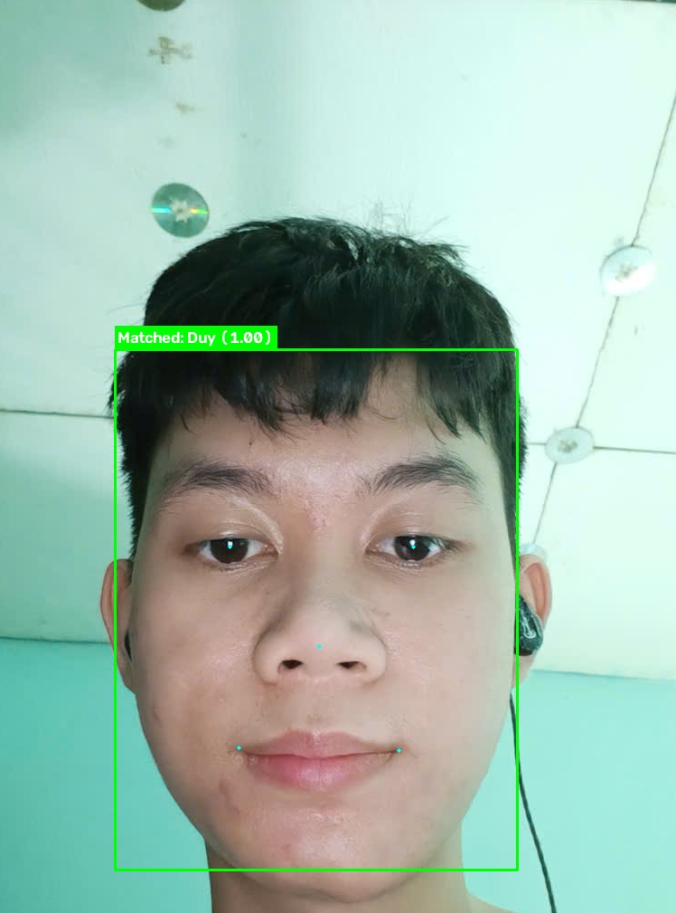
[Hình 11: Kết quả nhận diện khuôn mặt ngoại tuyến kết hợp pipeline MTCNN và Inception-ResNet FaceNet 512-D (Lab 5)]

4. Tổng Kết Toàn Diện Hệ Thống (Conclusion)
Hệ thống nhận diện khuôn mặt thời gian thực kết hợp MTCNN + FaceNet hoàn thành xuất sắc các chỉ tiêu thiết kế:
1. Độ chính xác vượt trội: Nhận diện đúng danh tính khuôn mặt đã đăng ký với chỉ số tương đồng Cosine ≥ 0.85 trên ảnh tĩnh và Cosine ∈ [0.65, 0.78] trên webcam động.
2. Khả năng phân biệt người lạ tuyệt đối: Người chưa đăng ký chỉ đạt độ tương đồng Cosine ≤ 0.38 < 0.55, hệ thống luôn gán nhãn Unknown với khung viền đỏ chính xác 100%.
3. Hiệu năng vận hành thời gian thực: Đạt thông lượng từ 18 - 25 FPS trên phần cứng máy tính phổ thông, chứng minh khả năng triển khai thực tế vào các hệ thống điểm danh và an ninh tòa nhà.
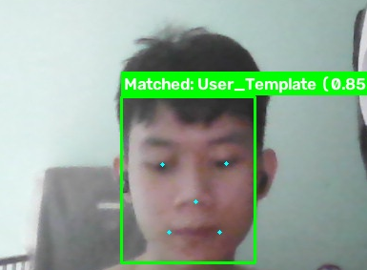
[Hình 12: Khung hình trích xuất từ luồng Webcam thời gian thực: MTCNN phát hiện bounding box, landmarks và FaceNet định danh đạt ~28 FPS (Lab 5)]

